STT | Tên Thủ tục | Lĩnh vực |  | Phòng xử lý | QR CODE
 | Công bố cơ sở khám bệnh, chữa bệnh đáp ứng yêu cầu là cơ sở hướng dẫn thực hành | 1. Khám bệnh, chữa bệnh | QT-TC-04 | Tổ chức cán bộ | 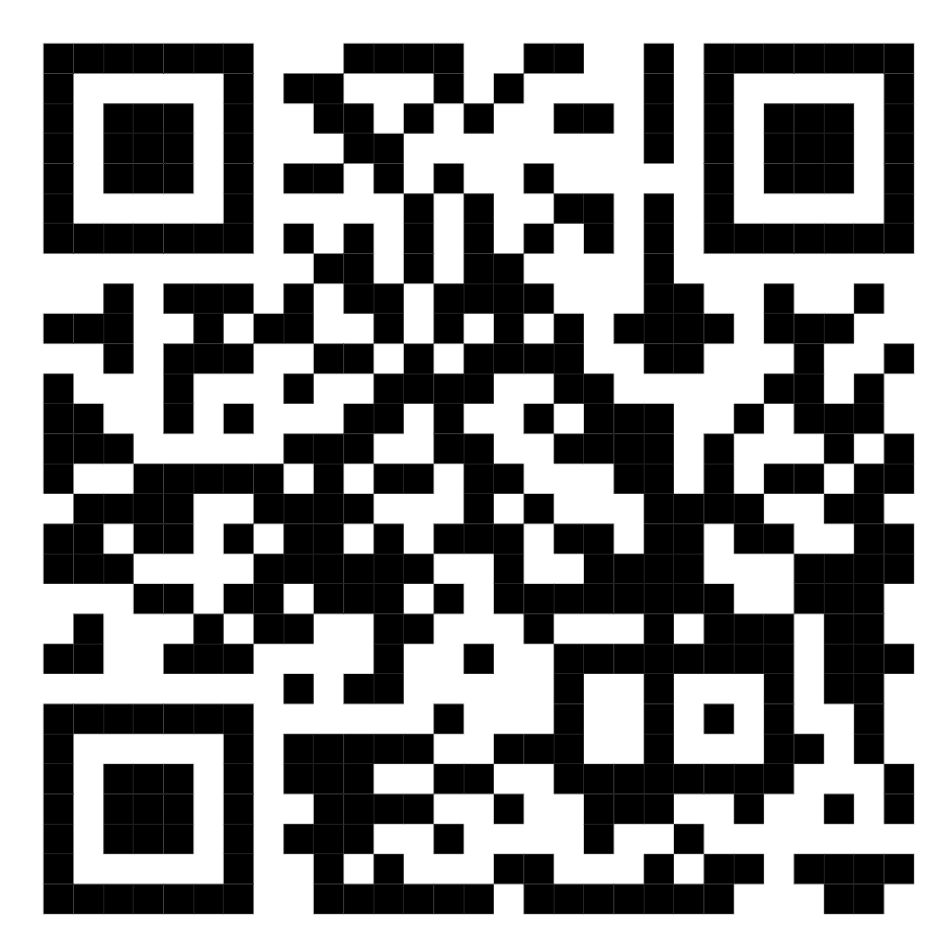
 | Thu hồi giấy phép hành nghề đối với trường hợp quy định tại điểm i khoản 1 Điều 35 của Luật Khám bệnh, chữa bệnh | 1. Khám bệnh, chữa bệnh | QT-NY-01 | Nghiệp vụ Y | 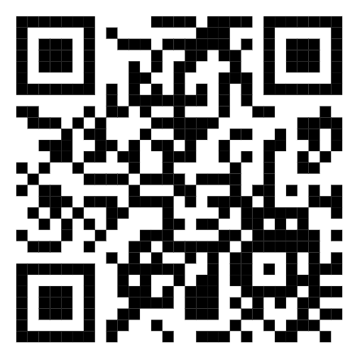
 | Cho phép tổ chức hoạt động khám bệnh, chữa bệnh nhân đạo theo đợt, khám bệnh, chữa bệnh lưu động thuộc trường hợp quy định tại khoản 1 Điều 79 của Luật Khám bệnh, chữa bệnh hoặc cá nhân khám bệnh, chữa bệnh nhân đạo | 1. Khám bệnh, chữa bệnh | QT-NY-19 | Nghiệp vụ Y | 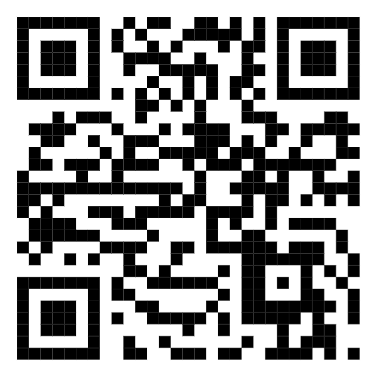
 | Cho phép người nước ngoài vào Việt Nam chuyển giao kỹ thuật chuyên môn về khám bệnh, chữa bệnh hoặc hợp tác đào tạo về y khoa có thực hành khám bệnh, chữa bệnh | 1. Khám bệnh, chữa bệnh | QT-NY-20 | Nghiệp vụ Y | 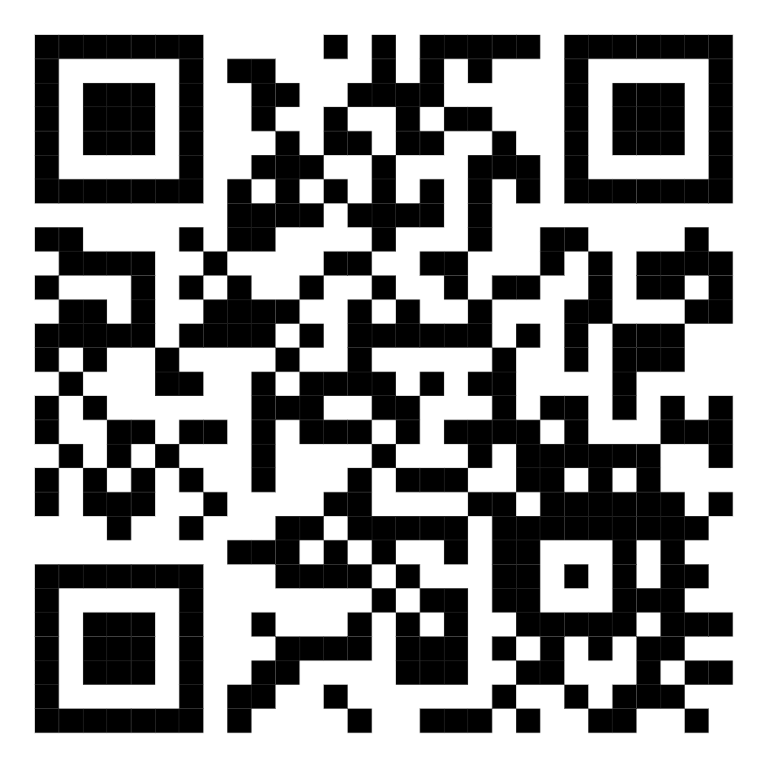
 | Công bố đủ điều kiện thực hiện khám bệnh, chữa bệnh từ xa | 1. Khám bệnh, chữa bệnh | QT-NY-21 | Nghiệp vụ Y | 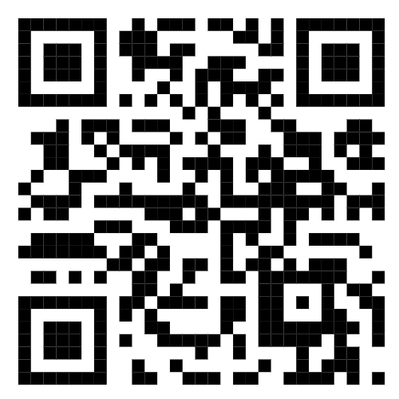
 | Cho phép thực hiện thí điểm khám bệnh, chữa bệnh từ xa | 1. Khám bệnh, chữa bệnh | QT-NY-22 | Nghiệp vụ Y | 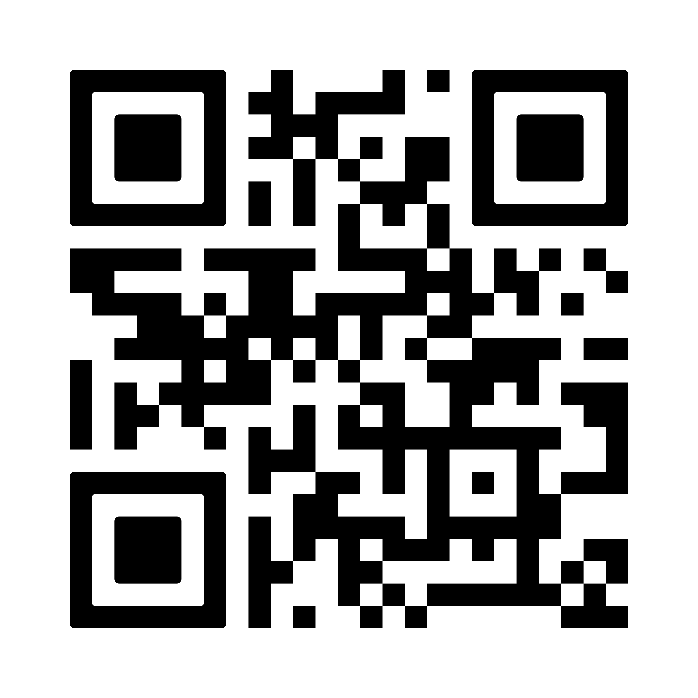
 | Xếp cấp chuyên môn kỹ thuật | 1. Khám bệnh, chữa bệnh | QT-NY-23 | Nghiệp vụ Y | 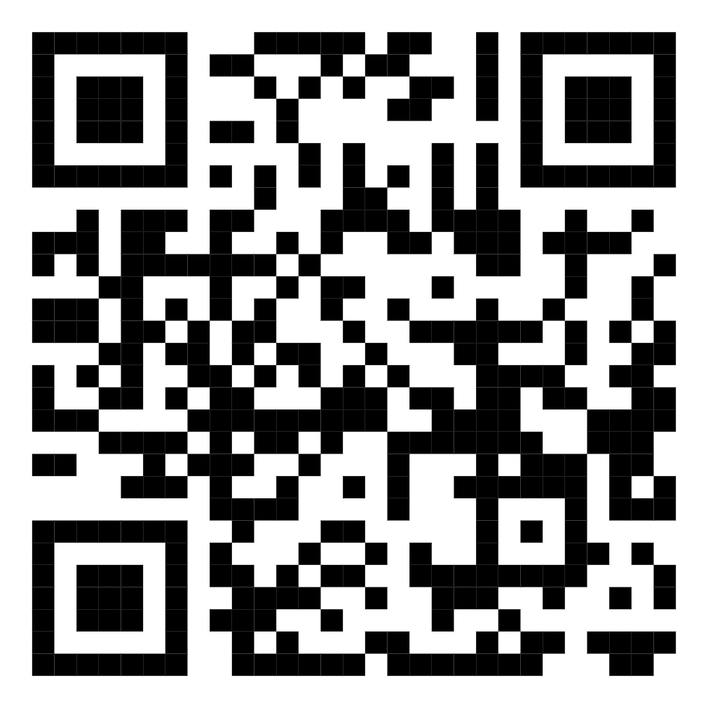
 | Cấp mới giấy phép hoạt động khám bệnh, chữa bệnh | 1. Khám bệnh, chữa bệnh | QT-NY-24 | Nghiệp vụ Y | 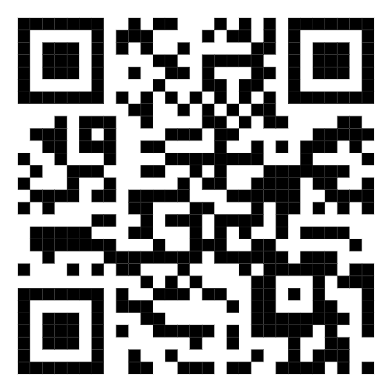
 | Điều chỉnh giấy phép hoạt động khám bệnh, chữa bệnh | 1. Khám bệnh, chữa bệnh | QT-NY-25 | Nghiệp vụ Y | 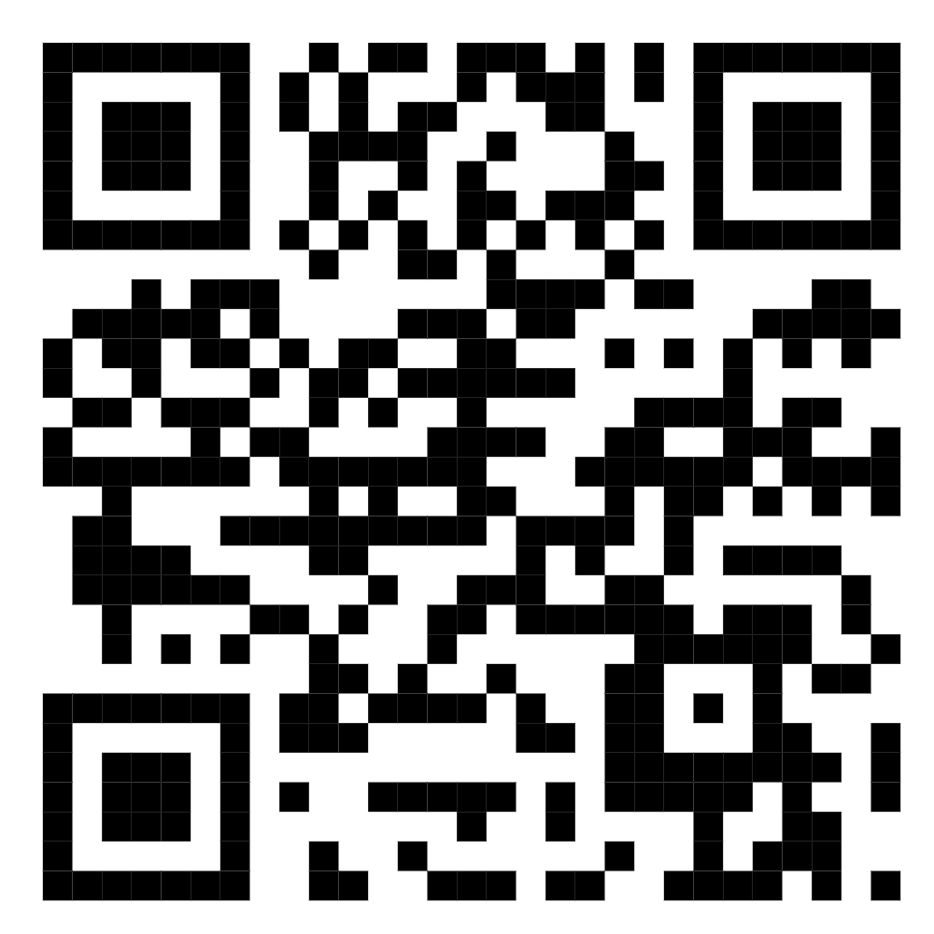
 | Cấp lại giấy phép hoạt động khám bệnh, chữa bệnh | 1. Khám bệnh, chữa bệnh | QT-NY-26 | Nghiệp vụ Y | 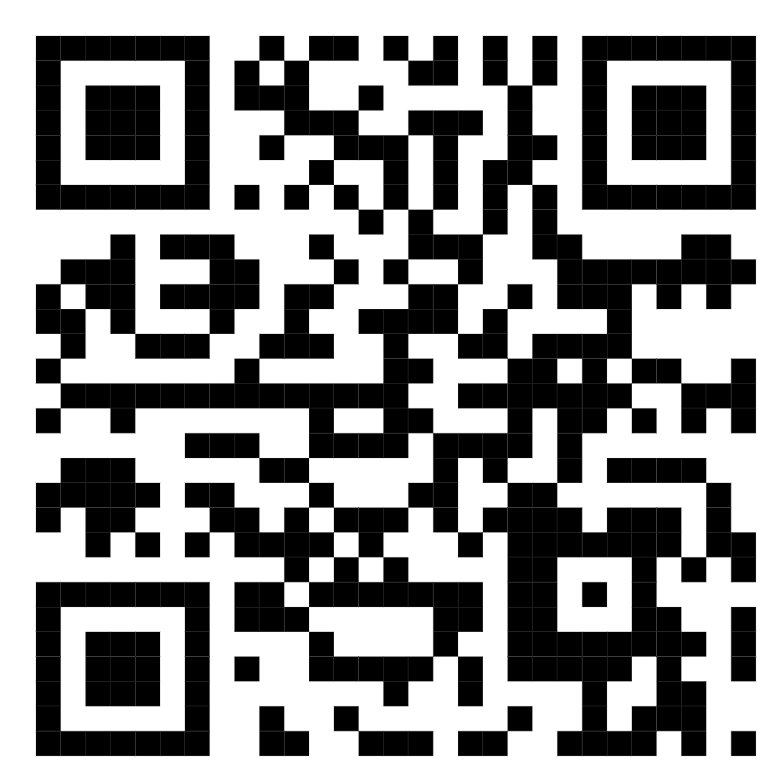
 | Cấp mới giấy phép hành nghề trong giai đoạn chuyển tiếp đối với hồ sơ nộp từ ngày 01 tháng 01 năm 2024 đến thời điểm kiểm tra đánh giá năng lực hành nghề đối với các chức danh bác sỹ, y sỹ, điều dưỡng, hộ sinh, kỹ thuật y, dinh dưỡng lâm sàng, cấp cứu viên ngoại viện, tâm lý lâm sàng | 1. Khám bệnh, chữa bệnh | QT-NY-27 | Nghiệp vụ Y | 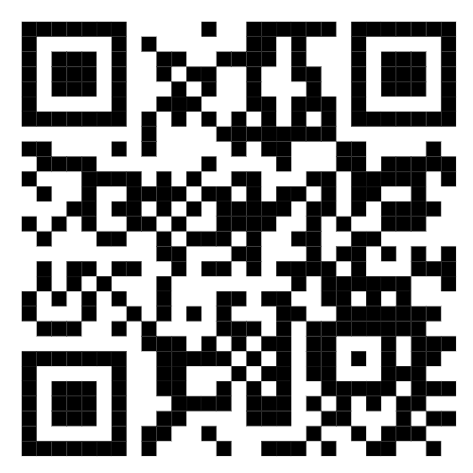
 | Cấp lại giấy phép hành nghề đối với trường hợp được cấp trước ngày 01 tháng 01 năm 2024 đối với hồ sơ nộp từ ngày 01 tháng 01 năm 2024 đến thời điểm kiểm tra đánh giá năng lực hành nghề đối với các chức danh bác sỹ, y sỹ, điều dưỡng, hộ sinh, kỹ thuật y, dinh dưỡng lâm sàng, cấp cứu viên ngoại viện, tâm lý lâm sàng | 1. Khám bệnh, chữa bệnh | QT-NY-28 | Nghiệp vụ Y | 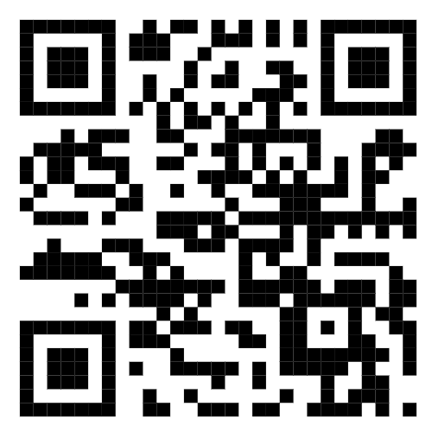
 | Gia hạn giấy phép hành nghề trong giai đoạn chuyển tiếp đối với hồ sơ nộp từ ngày 01 tháng 01 năm 2024 đến thời điểm kiểm tra đánh giá năng lực hành nghề đối với các chức danh bác sỹ, y sỹ, điều dưỡng, hộ sinh, kỹ thuật y, dinh dưỡng lâm sàng, cấp cứu viên ngoại viện, tâm lý lâm sàng | 1. Khám bệnh, chữa bệnh | QT-NY-29 | Nghiệp vụ Y | 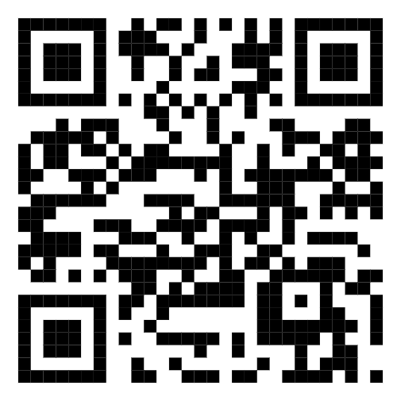
 | Điều chỉnh giấy phép hành nghề trong giai đoạn chuyển tiếp đối với hồ sơ nộp từ ngày 01 tháng 01 năm 2024 đến thời điểm kiểm tra đánh giá năng lực hành nghề đối với các chức danh bác sỹ, y sỹ, điều dưỡng, hộ sinh, kỹ thuật y, dinh dưỡng lâm sàng, cấp cứu viên ngoại viện, tâm lý lâm sàng | 1. Khám bệnh, chữa bệnh | QT-NY-30 | Nghiệp vụ Y | 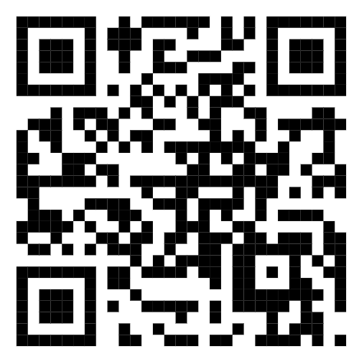
 | Cấp giấy xác nhận nội dung quảng cáo dịch vụ khám bệnh, chữa bệnh thuộc thẩm quyền của Sở Y tế | 1. Khám bệnh, chữa bệnh | QT-NY-34 | Nghiệp vụ Y | 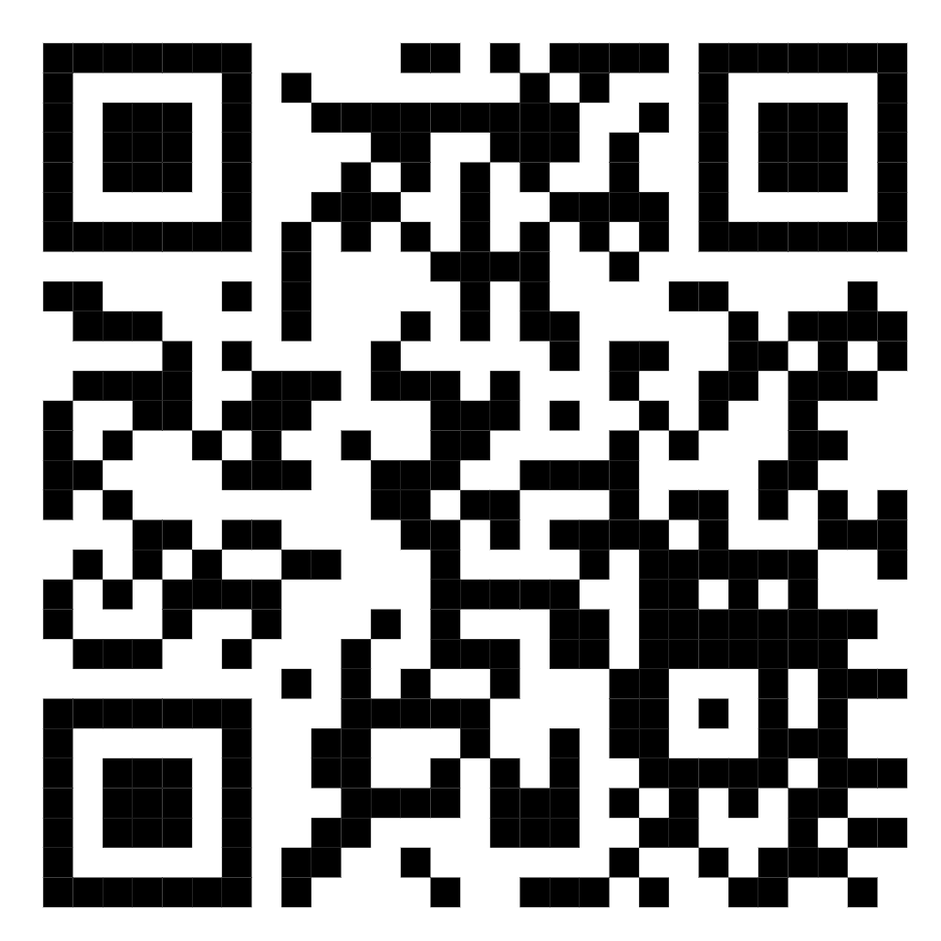
 | Cấp lại giấy xác nhận nội dung quảng cáo dịch vụ khám bệnh, chữa bệnh thuộc thẩm quyền của Sở Y tế trong trường hợp bị mất hoặc hư hỏng | 1. Khám bệnh, chữa bệnh | QT-NY-35 | Nghiệp vụ Y | 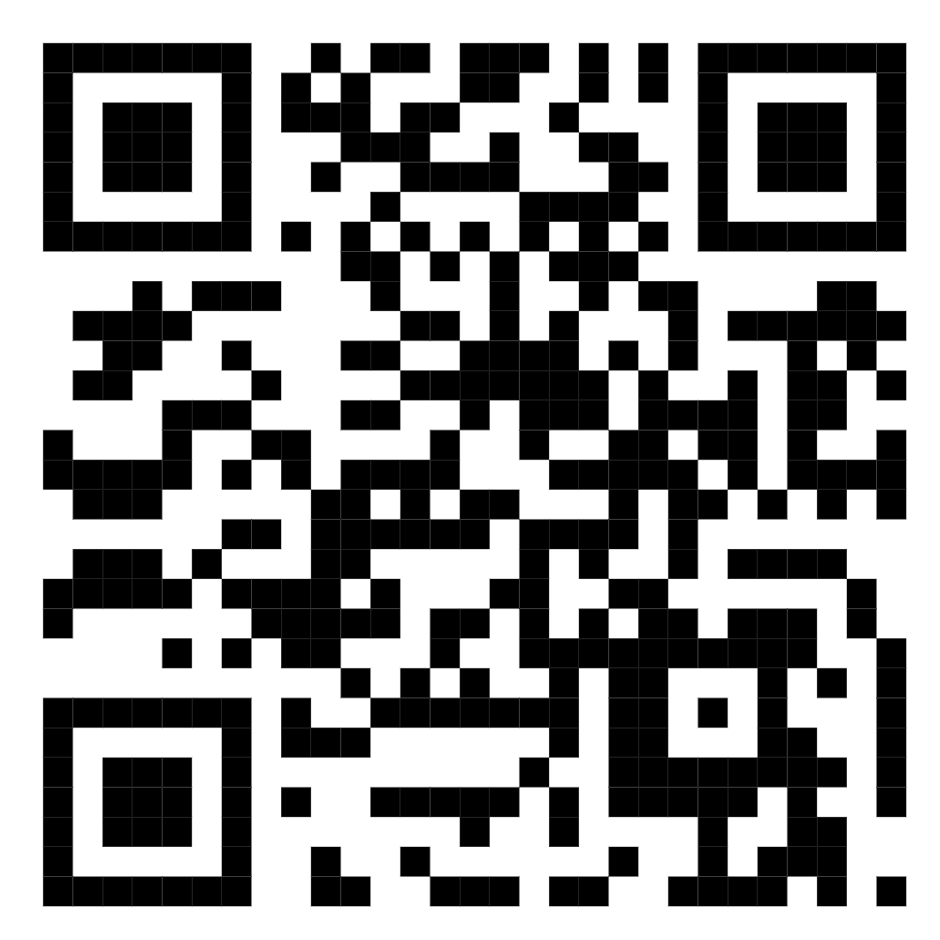
 | Cấp lại giấy xác nhận nội dung quảng cáo dịch vụ khám bệnh, chữa bệnh thuộc thẩm quyền của Sở Y tế khi có thay đổi về tên, địa chỉ của tổ chức, cá nhân chịu trách nhiệm và không thay đổi nội dung quảng cáo | 1. Khám bệnh, chữa bệnh | QT-NY-36 | Nghiệp vụ Y | 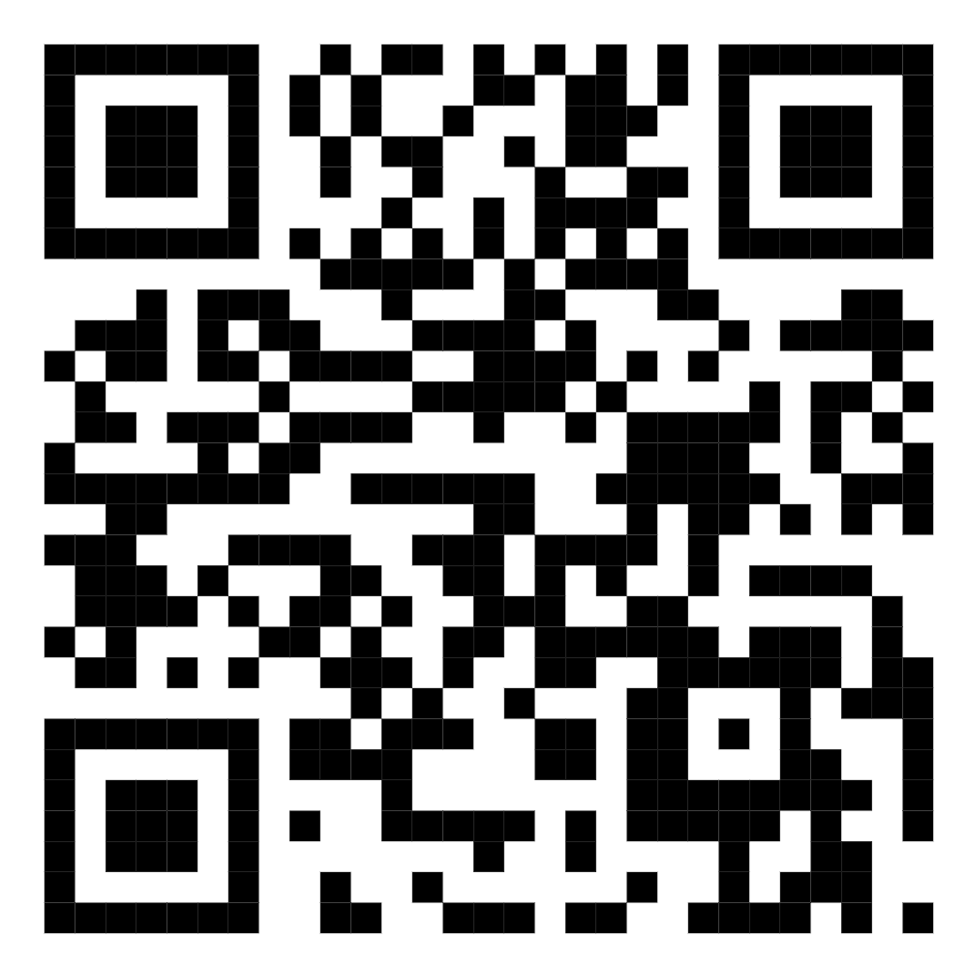
 | Cấp phép hoạt động đối với trạm sơ cấp cứu chữ thập đỏ | 1. Khám bệnh, chữa bệnh | QT-NY-37 | Nghiệp vụ Y | 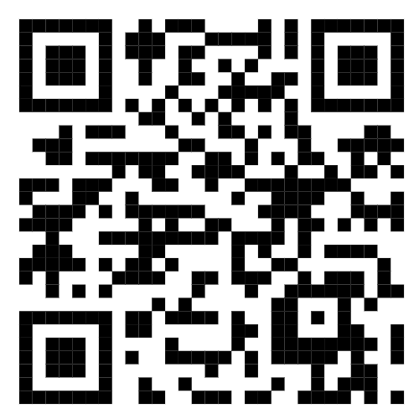
 | Cấp phép hoạt động đối với điểm sơ cấp cứu chữ thập đỏ | 1. Khám bệnh, chữa bệnh | QT-NY-38 | Nghiệp vụ Y | 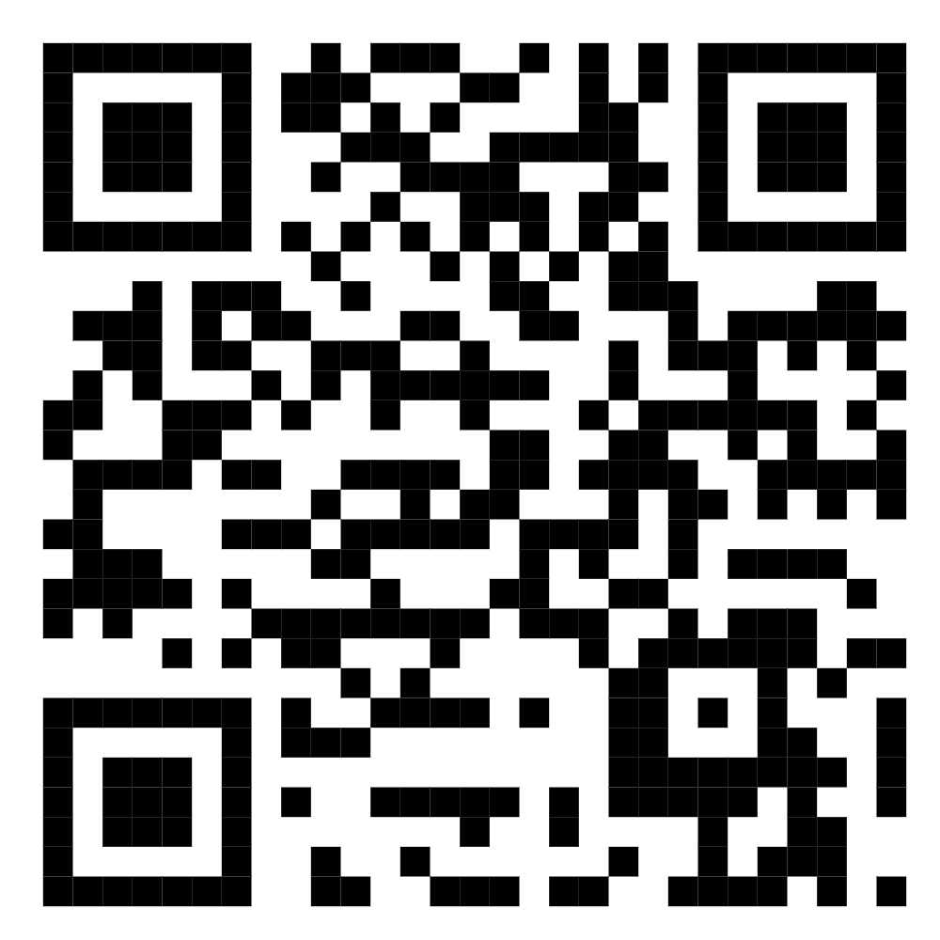
 | Cấp lại giấy phép hoạt động đối với trạm, điểm sơ cấp cứu chữ thập đỏ khi thay đổi địa điểm | 1. Khám bệnh, chữa bệnh | QT-NY-39 | Nghiệp vụ Y | 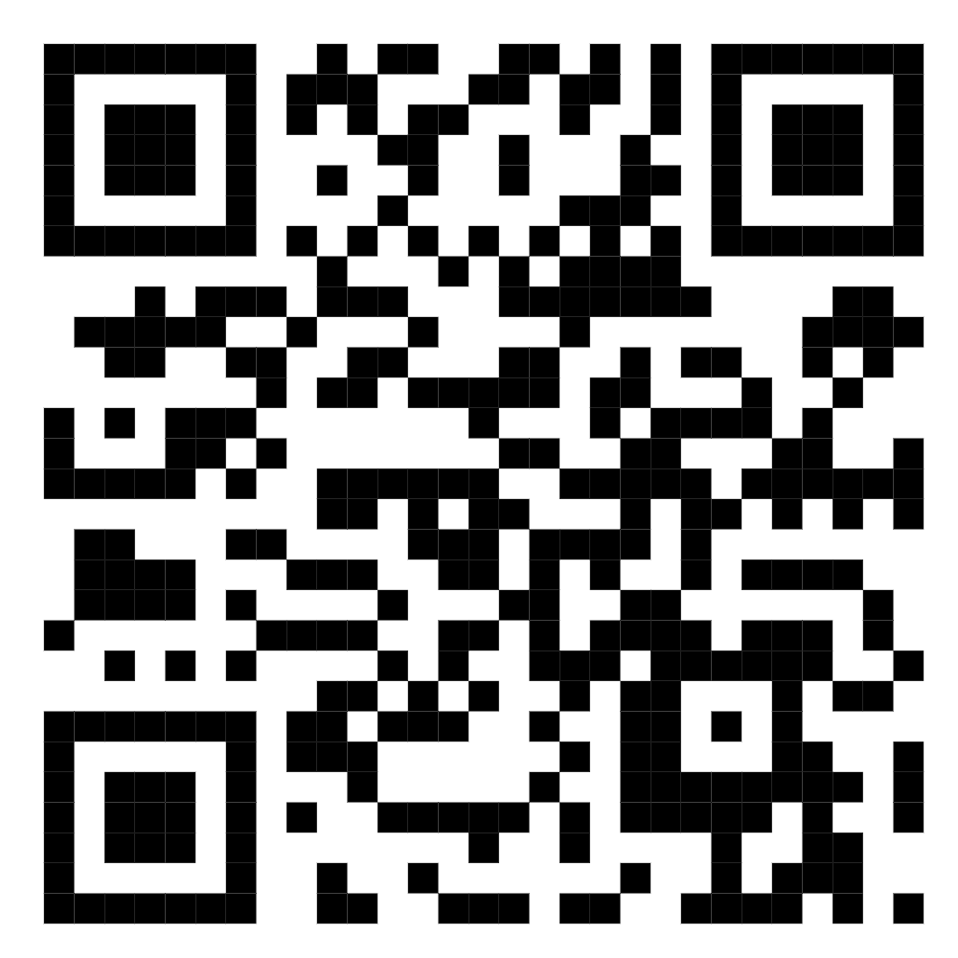
 | Cấp lại giấy phép hoạt động đối với trạm, điểm sơ cấp cứu chữ thập đỏ do mất, rách, hỏng | 1. Khám bệnh, chữa bệnh | QT-NY-40 | Nghiệp vụ Y | 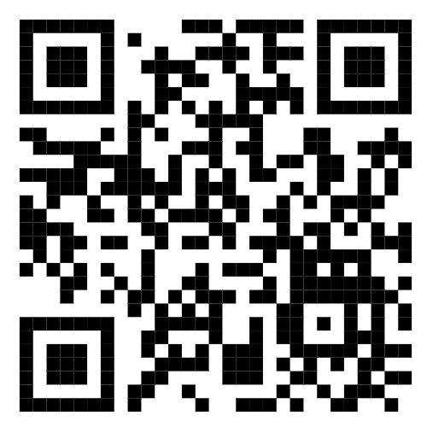
 | Cấp mới giấy phép hành nghề đối với chức danh chuyên môn là lương y, người có bài thuốc gia truyền hoặc có phương pháp chữa bệnh gia truyền lâm sàng | 1. Khám bệnh, chữa bệnh | QT-NY-41 | Nghiệp vụ Y | 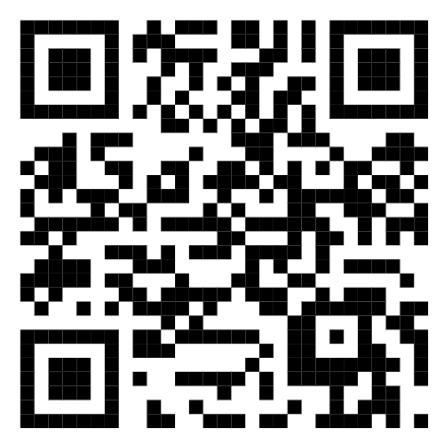
 | Cấp lại giấy phép hành nghề đối với chức danh chuyên môn là lương y, người có bài thuốc gia truyền hoặc có phương pháp chữa bệnh gia truyền | 1. Khám bệnh, chữa bệnh | QT-NY-42 | Nghiệp vụ Y | 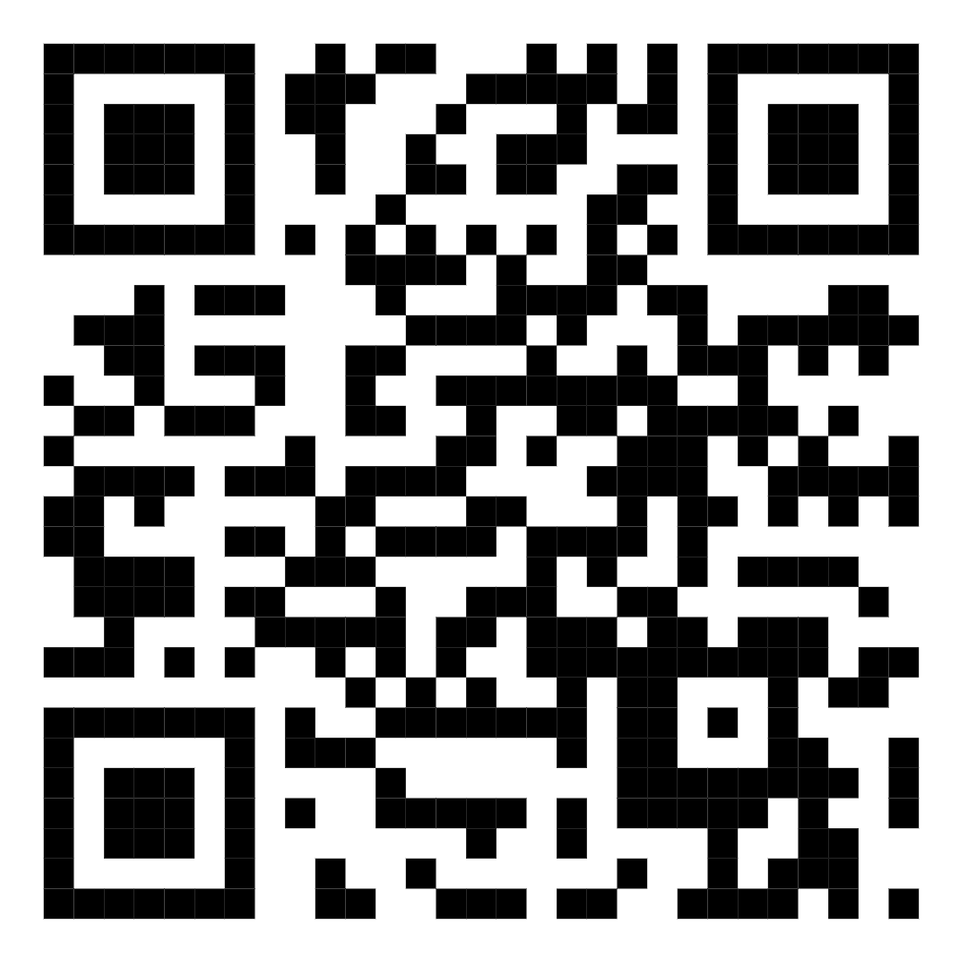
 | Gia hạn giấy phép hành nghề đối với chức danh chuyên môn là lương y, người có bài thuốc gia truyền hoặc có phương pháp chữa bệnh gia truyền | 1. Khám bệnh, chữa bệnh | QT-NY-43 | Nghiệp vụ Y | 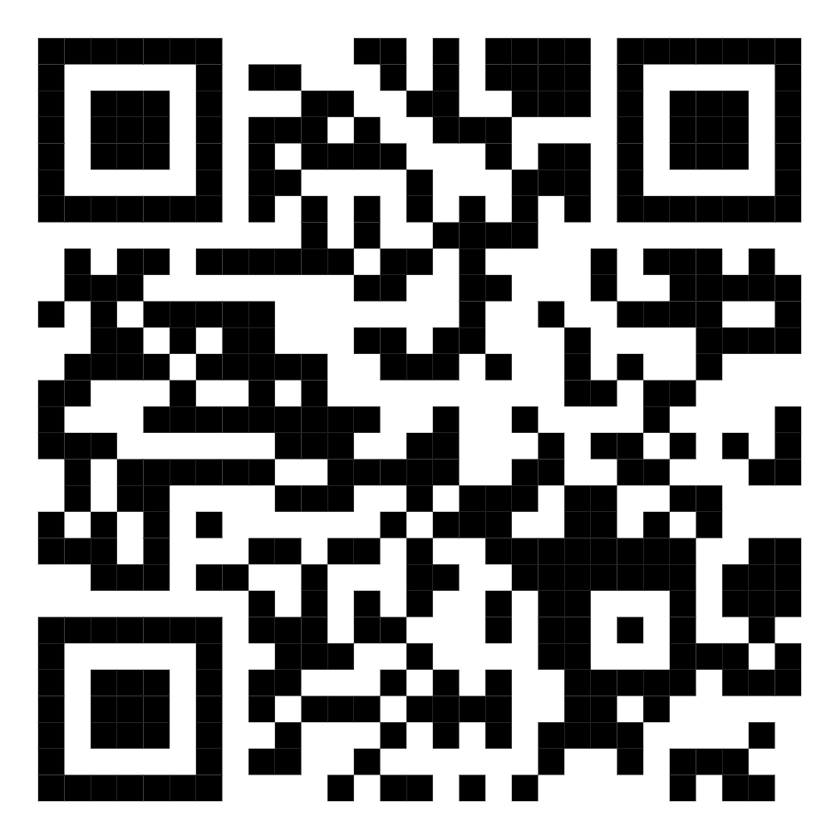
 | Đăng ký hành nghề | 1. Khám bệnh, chữa bệnh | QT-NY-44 | Nghiệp vụ Y | 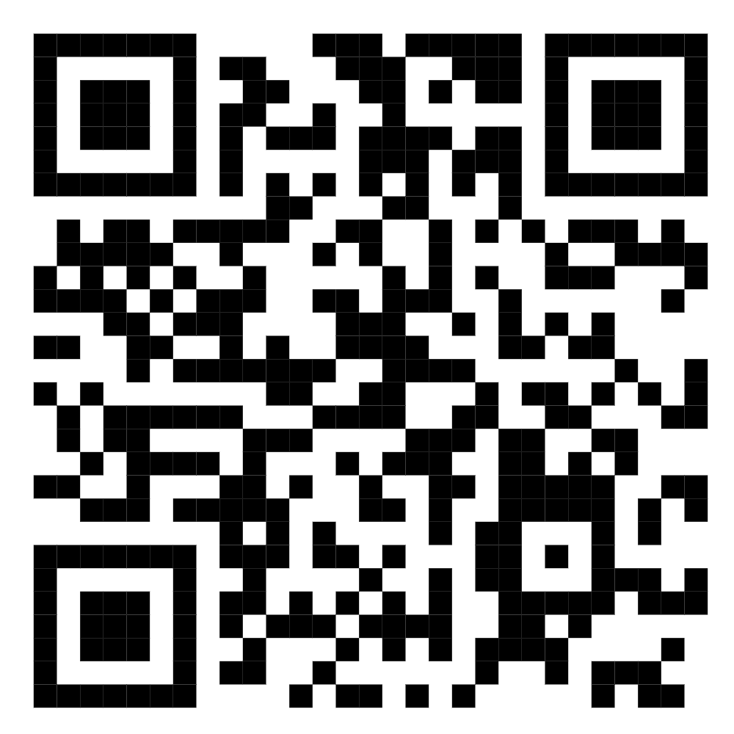
 | Thông báo hoạt động bán lẻ thuốc lưu động | 2. Dược phẩm | QT-ND-01 | Nghiệp vụ Dược | 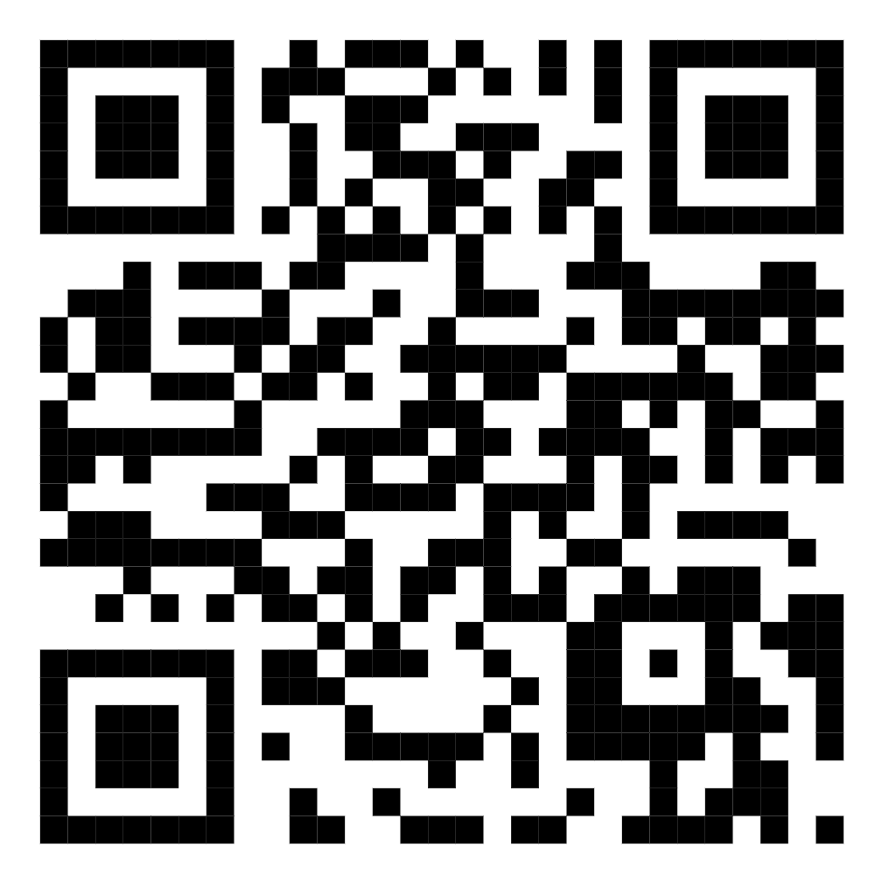
 | Cho phép hủy thuốc gây nghiện, thuốc hướng thần, thuốc tiền chất, nguyên liệu làm thuốc là dược chất gây nghiện, dược chất hướng thần, tiền chất dùng làm thuốc thuộc thẩm quyền của Sở Y tế | 2. Dược phẩm | QT-ND-02 | Nghiệp vụ Dược | 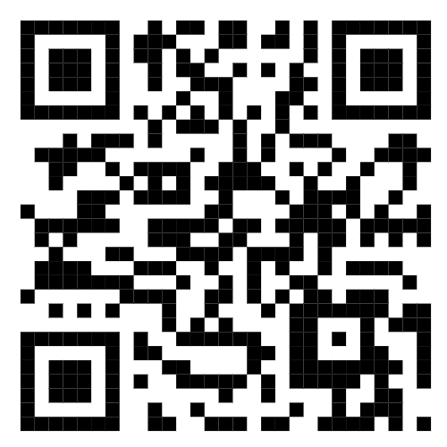
 | Cho phép mua thuốc gây nghiện, thuốc hướng thần, thuốc tiền chất thuộc thẩm quyền của Sở Y tế | 2. Dược phẩm | QT-ND-03 | Nghiệp vụ Dược | 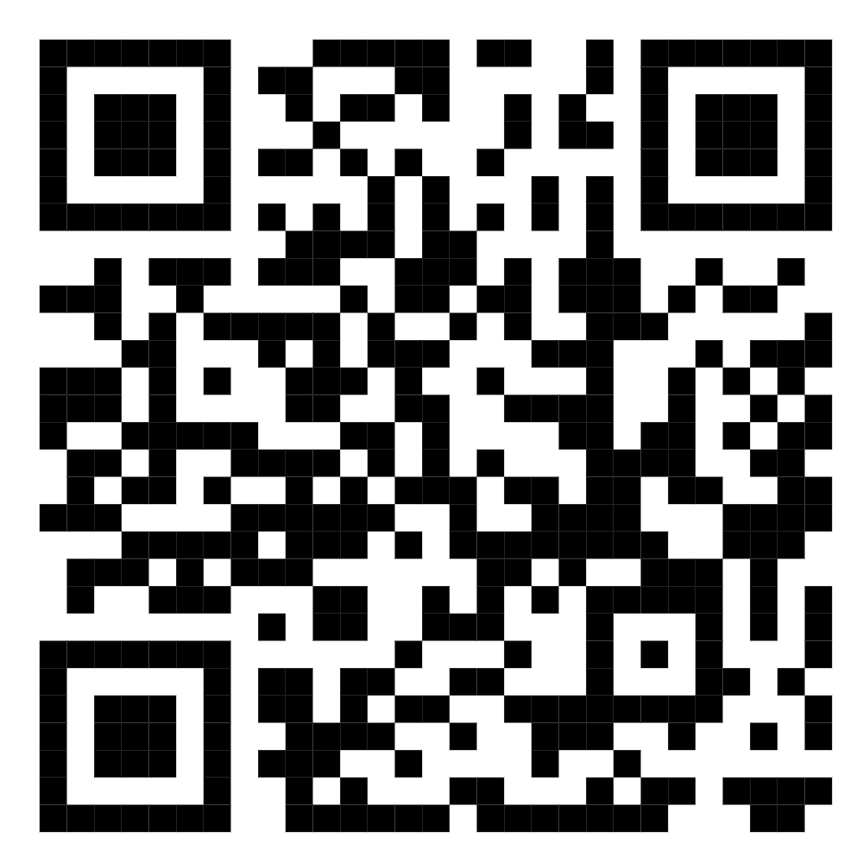
 | Cho phép bán lẻ thuốc thuộc Danh mục thuốc hạn chế bán lẻ đối với cơ sở chưa được cấp Giấy chứng nhận đủ điều kiện kinh doanh dược | 2. Dược phẩm | QT-ND-04 | Nghiệp vụ Dược | 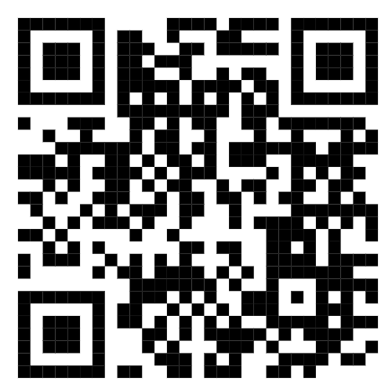
 | Cho phép bán lẻ thuốc thuộc Danh mục thuốc hạn chế bán lẻ đối với cơ sở đã được cấp Giấy chứng nhận đủ điều kiện kinh doanh dược | 2. Dược phẩm | QT-ND-05 | Nghiệp vụ Dược | 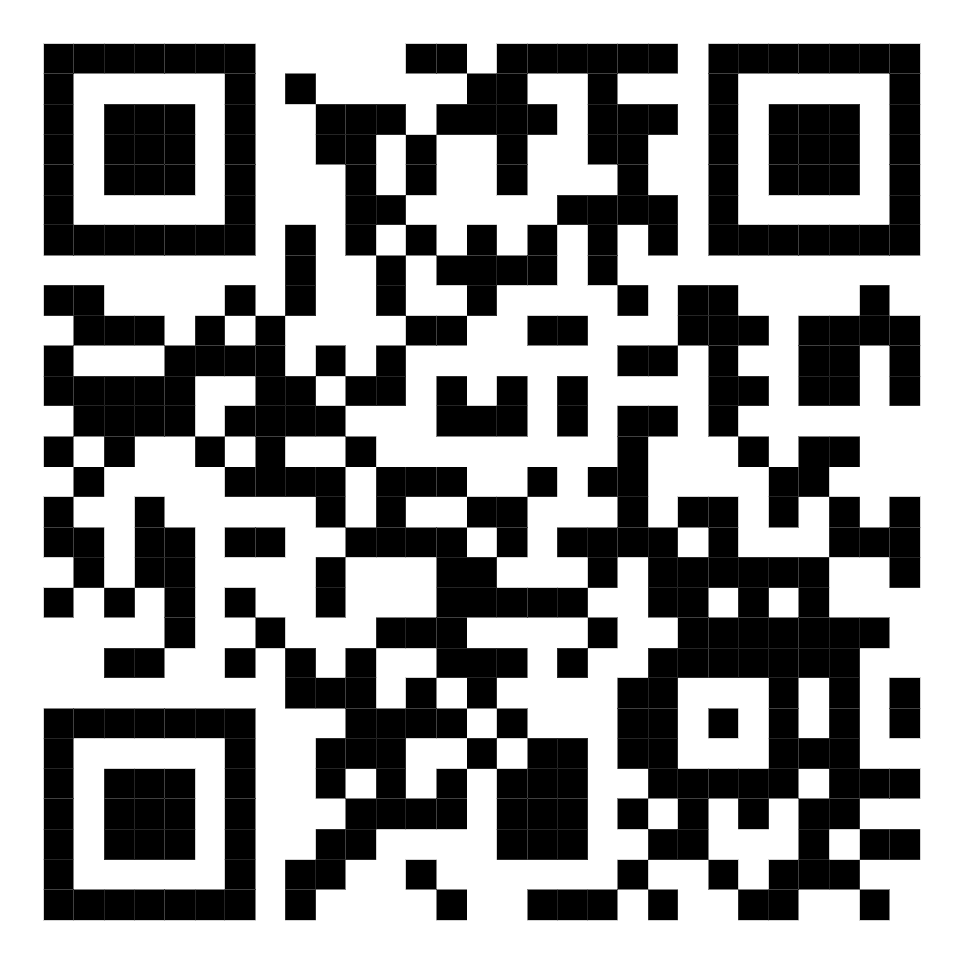
 | Cấp phép xuất khẩu thuốc phải kiểm soát đặc biệt thuộc hành lý cá nhân của tổ chức, cá nhân xuất cảnh gửi theo vận tải đơn, hàng hóa mang theo người của tổ chức, cá nhân xuất cảnh để điều trị bệnh cho bản thân người xuất cảnh và không phải nguyên liệu làm thuốc phải kiểm soát đặc biệt | 2. Dược phẩm | QT-ND-06 | Nghiệp vụ Dược | 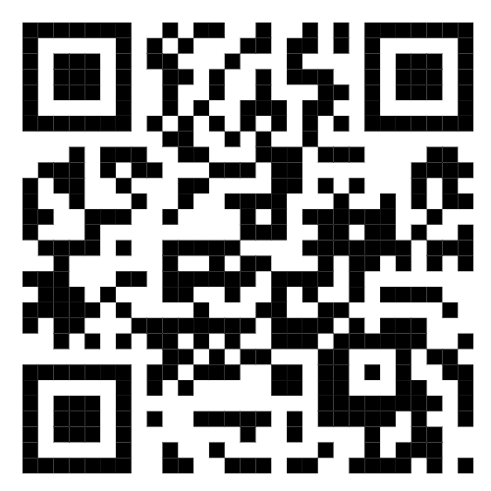
 | Cấp phép nhập khẩu thuốc thuộc hành lý cá nhân của tổ chức, cá nhân nhập cảnh gửi theo vận tải đơn, hàng hóa mang theo người của tổ chức, cá nhân nhập cảnh để điều trị bệnh cho bản thân người nhập cảnh | 2. Dược phẩm | QT-ND-07 | Nghiệp vụ Dược | 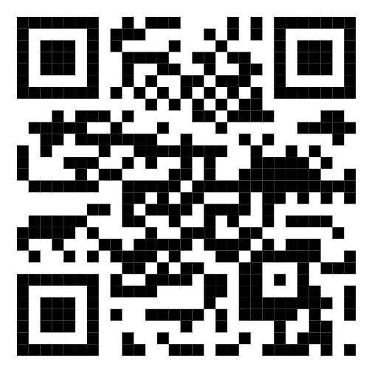
 | Cấp giấy xác nhận nội dung thông tin thuốc theo hình thức hội thảo giới thiệu thuốc | 2. Dược phẩm | QT-ND-08 | Nghiệp vụ Dược | 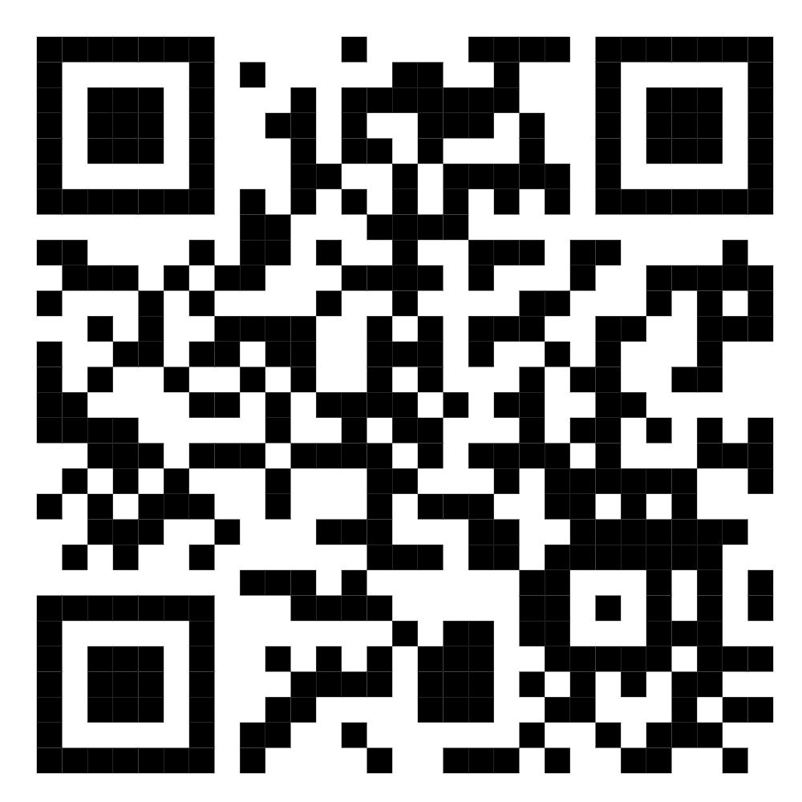
 | Công bố cơ sở kinh doanh có tổ chức kệ thuốc | 2. Dược phẩm | QT-ND-10 | Nghiệp vụ Dược | 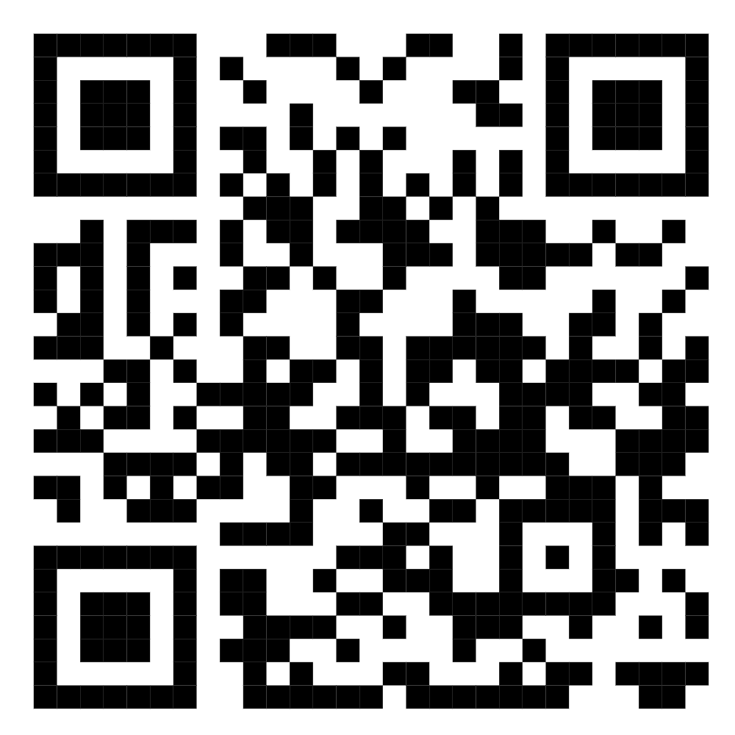
 | Đánh giá đáp ứng Thực hành tốt cơ sở bán lẻ thuốc | 2. Dược phẩm | QT-ND-11 | Nghiệp vụ Dược | 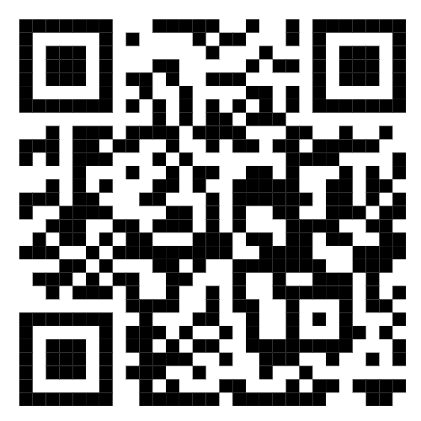
 | Đánh giá duy trì đáp ứng thực hành tốt cơ sở bán lẻ thuốc. | 2. Dược phẩm | QT-ND-12 | Nghiệp vụ Dược | 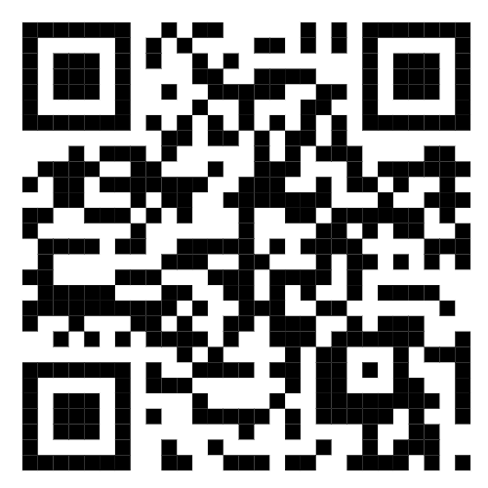
 | Kiểm soát thay đổi khi có thay đổi thuộc một trong các trường hợp quy định tại các điểm c và d Khoản 1 Điều 11 Thông tư 02/2018/TT-BYT | 2. Dược phẩm | QT-ND-13 | Nghiệp vụ Dược | 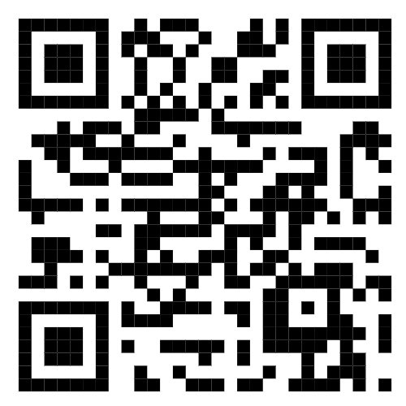
 | Đánh giá đáp ứng Thực hành tốt phân phối thuốc, nguyên liệu làm thuốc. | 2. Dược phẩm | QT-ND-14 | Nghiệp vụ Dược | 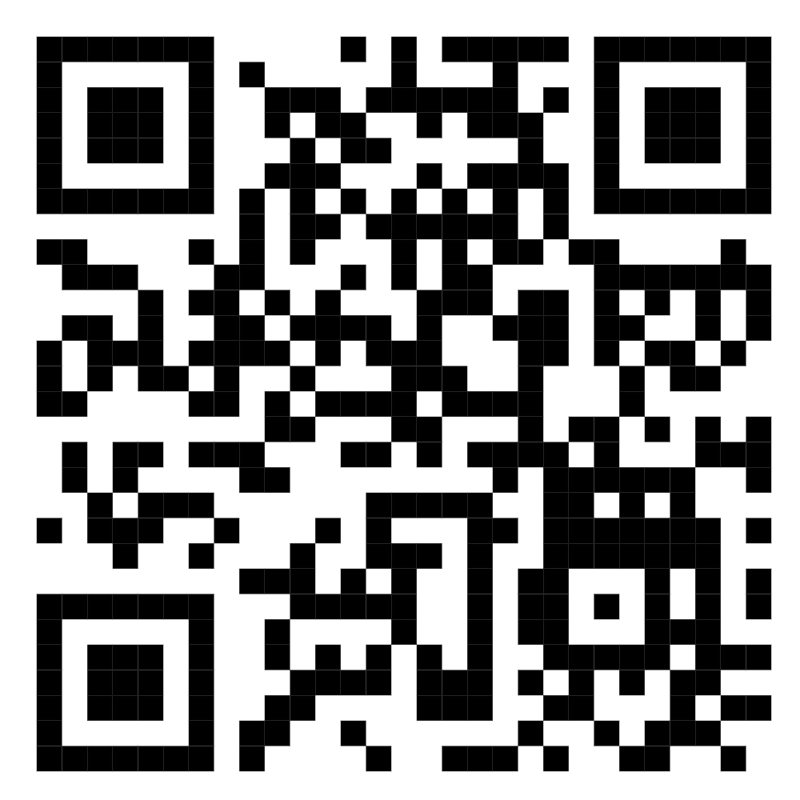
 | Đánh giá đáp ứng Thực hành tốt phân phối thuốc, nguyên liệu làm thuốc đối với cơ sở kinh doanh không vì mục đích thương mại | 2. Dược phẩm | QT-ND-15 | Nghiệp vụ Dược | 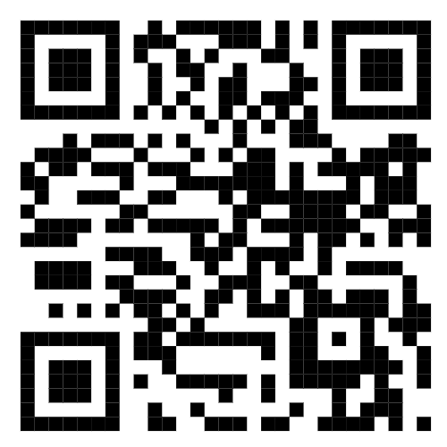
 | Đánh giá duy trì đáp ứng thực hành tốt cơ sở phân phối thuốc, nguyên liệu làm thuốc | 2. Dược phẩm | QT-ND-16 | Nghiệp vụ Dược | 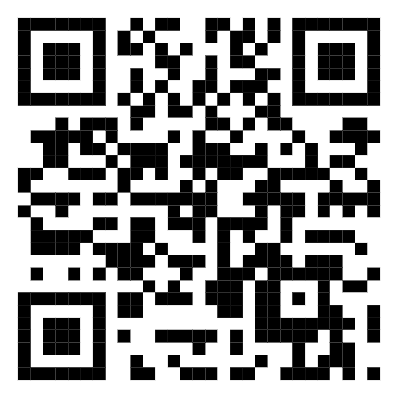
 | Kiểm soát thay đổi khi có thay đổi thuộc một trong các trường hợp quy định tại các điểm d, đ và e Khoản 1 Điều 11 Thông tư 03/2018/TT-BYT | 2. Dược phẩm | QT-ND-17 | Nghiệp vụ Dược | 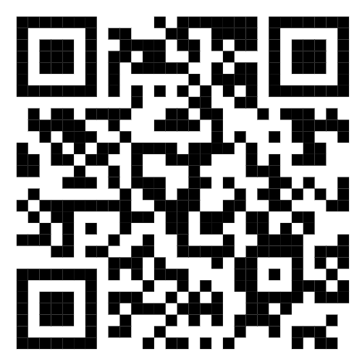
 | Cấp Giấy chứng nhận đủ điều kiện kinh doanh dược cho cơ sở kinh doanh thuốc phải kiểm soát đặc biệt thuộc thẩm quyền của Sở Y tế | 2. Dược phẩm | QT-ND-40 | Nghiệp vụ Dược | 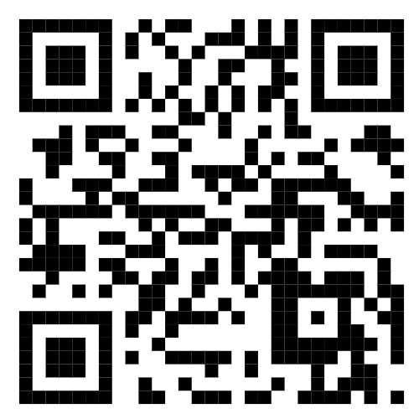
 | Điều chỉnh Giấy chứng nhận đủ điều kiện kinh doanh dược thuộc thẩm quyền của Sở Y tế (Cơ sở bán buôn thuốc, nguyên liệu làm thuốc; Cơ sở bán lẻ thuốc bao gồm nhà thuốc, quầy thuốc, tủ thuốc trạm y tế xã, cơ sở chuyên bán lẻ dược liệu, thuốc dược liệu, thuốc cổ truyền) | 2. Dược phẩm | QT-ND-41 | Nghiệp vụ Dược | 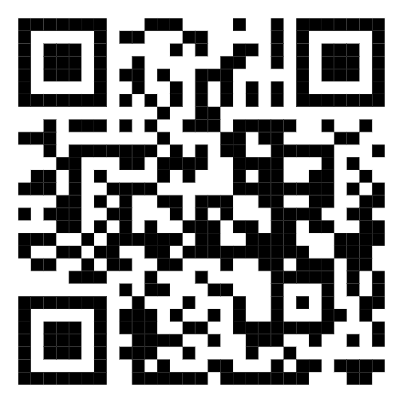
 | Cấp lần đầu và cấp Giấy chứng nhận đủ điều kiện kinh doanh dược đối với trường hợp bị thu hồi Giấy chứng nhận đủ điều kiện kinh doanh dược thuộc thẩm quyền của Sở Y tế (Cơ sở bán buôn thuốc, nguyên liệu làm thuốc; Cơ sở bán lẻ thuốc bao gồm nhà thuốc, quầy thuốc, tủ thuốc trạm y tế xã, cơ sở chuyên bán lẻ dược liệu, thuốc dược liệu, thuốc cổ truyền) | 2. Dược phẩm | QT-ND-42 | Nghiệp vụ Dược | 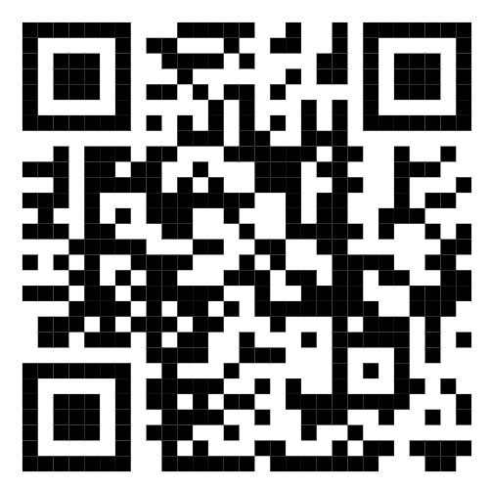
 | Cấp Giấy chứng nhận đủ điều kiện kinh doanh dược cho cơ sở thay đổi loại hình kinh doanh hoặc phạm vi kinh doanh dược mà có thay đổi điều kiện kinh doanh, thay đổi địa điểm kinh doanh thuộc thẩm quyền của Sở Y tế (Cơ sở bán buôn thuốc, nguyên liệu làm thuốc; Cơ sở bán lẻ thuốc bao gồm nhà thuốc, quầy thuốc, tủ thuốc trạm y tế xã, cơ sở chuyên bán lẻ dược liệu, thuốc dược liệu, thuốc cổ truyền) | 2. Dược phẩm | QT-ND-43 | Nghiệp vụ Dược | 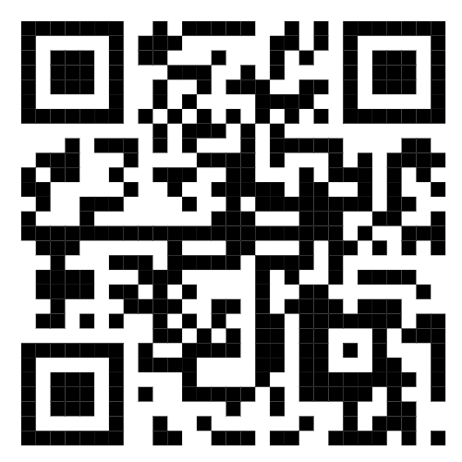
 | Cấp lại Giấy chứng nhận đủ điều kiện kinh doanh dược thuộc thẩm quyền của Sở Y tế (Cơ sở bán buôn thuốc, nguyên liệu làm thuốc; Cơ sở bán lẻ thuốc bao gồm nhà thuốc, quầy thuốc, tủ thuốc trạm y tế xã, cơ sở chuyên bán lẻ dược liệu, thuốc dược liệu, thuốc cổ truyền) | 2. Dược phẩm | QT-ND-44 | Nghiệp vụ Dược | 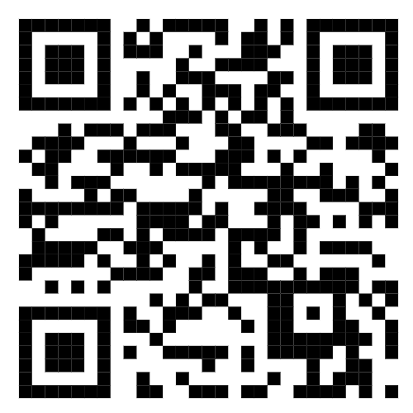
 | Điều chỉnh nội dung Chứng chỉ hành nghề dược theo hình thức xét hồ sơ | 2. Dược phẩm | QT-ND-45 | Nghiệp vụ Dược | 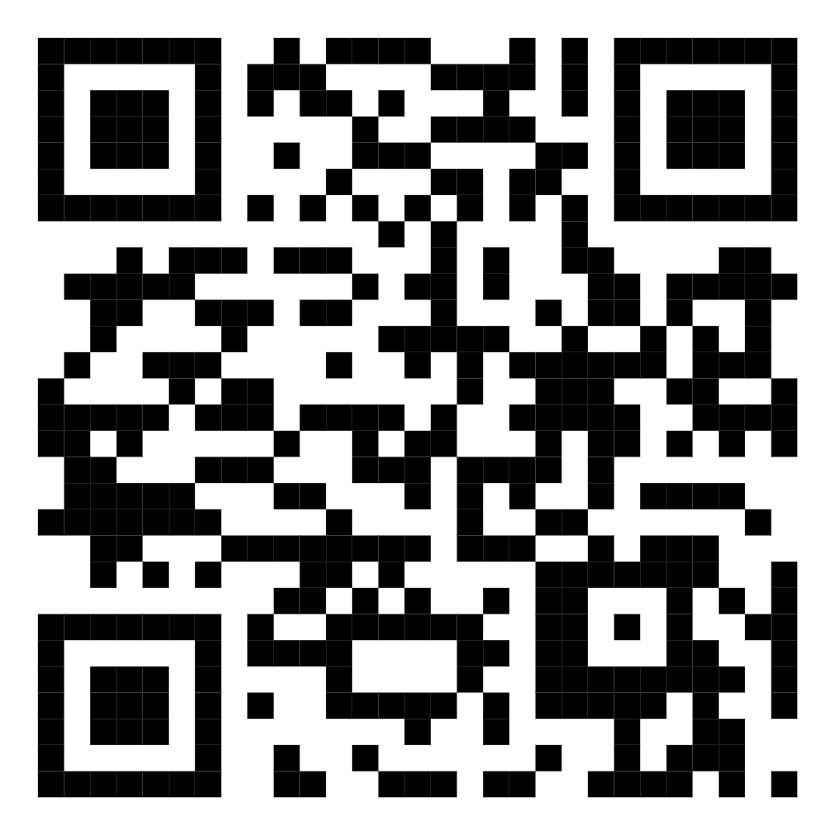
 | Cấp Chứng chỉ hành nghề dược (bao gồm cả trường hợp cấp Chứng chỉ hành nghề dược nhưng Chứng chỉ hành nghề dược bị thu hồi theo quy định tại các khoản 1, 2, 4, 5, 6, 7, 8, 9, 10, 11 Điều 28 của Luật Dược) theo hình thức xét hồ sơ | 2. Dược phẩm | QT-ND-46 | Nghiệp vụ Dược | 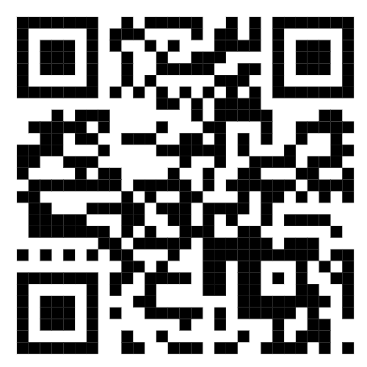
 | Cấp Chứng chỉ hành nghề dược theo hình thức xét hồ sơ trong trường hợp Chứng chỉ hành nghề dược bị ghi sai do lỗi của cơ quan cấp Chứng chỉ hành nghề dược | 2. Dược phẩm | QT-ND-47 | Nghiệp vụ Dược | 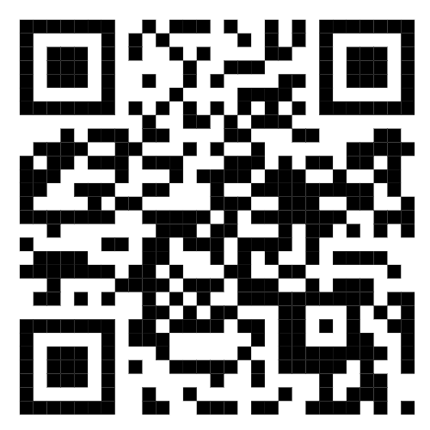
 | Cấp lại Chứng chỉ hành nghề dược theo hình thức xét hồ sơ (trường hợp bị hư hỏng hoặc bị mất) | 2. Dược phẩm | QT-ND-48 | Nghiệp vụ Dược | 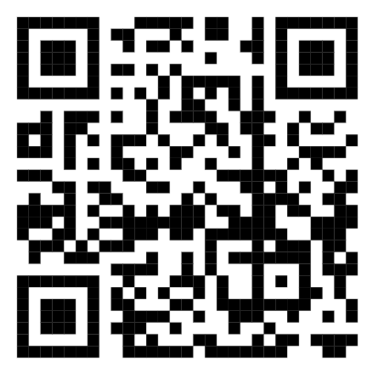
 | Cung cấp thuốc phóng xạ | 2. Dược phẩm | QT-ND-49 | Nghiệp vụ Dược
 | Công bố đáp ứng tiêu chuẩn chế biến, bào chế thuốc cổ truyền đối với cơ sở khám bệnh, chữa bệnh bằng y học cổ truyền trực thuộc quản lý của Sở Y tế | 3. Y dược cổ truyền | QT-ND-18 | Nghiệp vụ Dược | 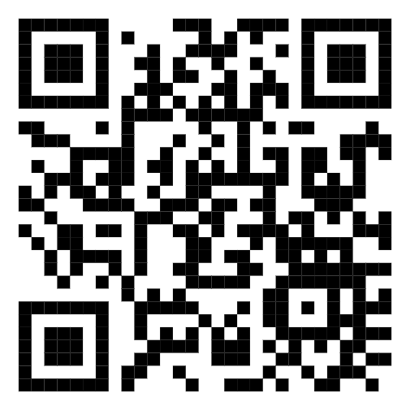
 | Cấp giấy chứng nhận người có bài thuốc gia truyền, giấy chứng nhận người có phương pháp chữa bệnh gia truyền | 3. Y dược cổ truyền | QT-NY-02 | Nghiệp vụ Y | 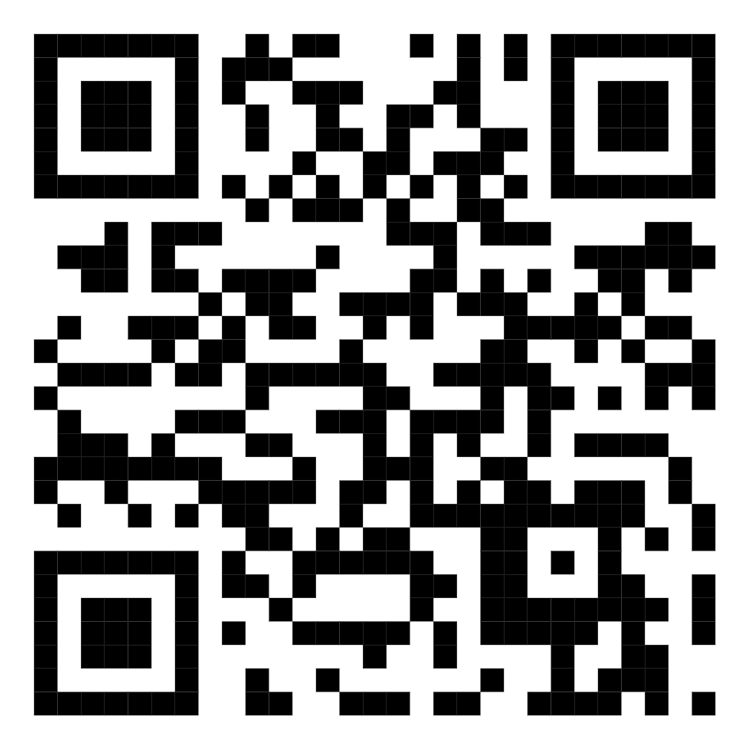
 | Cấp lại giấy chứng nhận người có bài thuốc gia truyền, giấy chứng nhận người có phương pháp chữa bệnh gia truyền | 3. Y dược cổ truyền | QT-NY-03 | Nghiệp vụ Y | 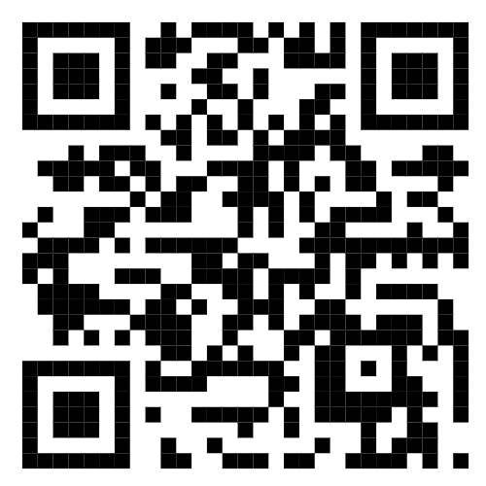
 | Cấp giấy chứng nhận lương y theo quy định cho các đối tượng quy định tại khoản 1, 2 và khoản 3 Điều 1 Thông tư số 02/2024/TT- BYT ngày 12 tháng 3 năm 2024 | 3. Y dược cổ truyền | QT-NY-31 | Nghiệp vụ Y | 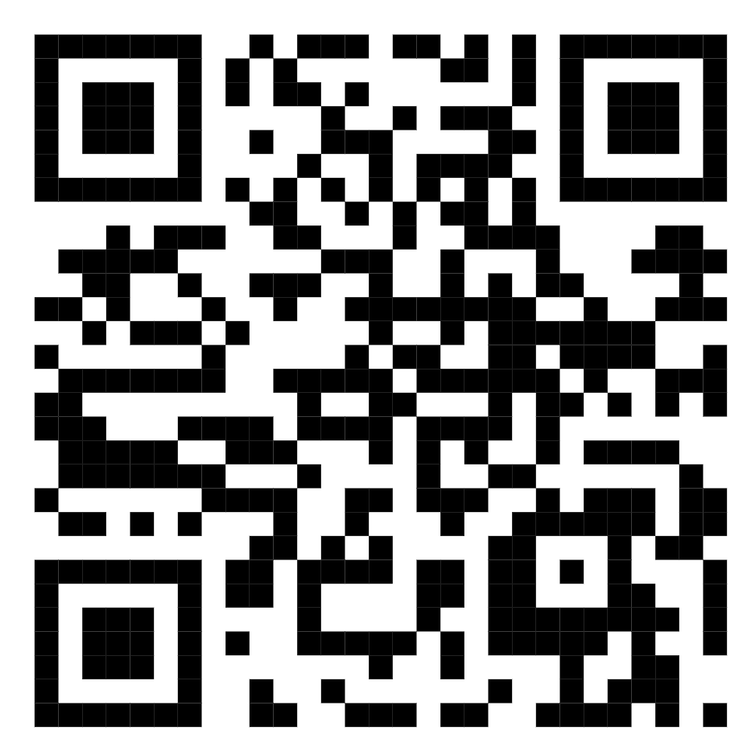
 | Cấp giấy chứng nhận lương y theo quy định cho các đối tượng quy định tại khoản 4, 5 và khoản 6 Điều 1 Thông tư số 02/2024/TT- BYT ngày 12 tháng 3 năm 2024 | 3. Y dược cổ truyền | QT-NY-32 | Nghiệp vụ Y | 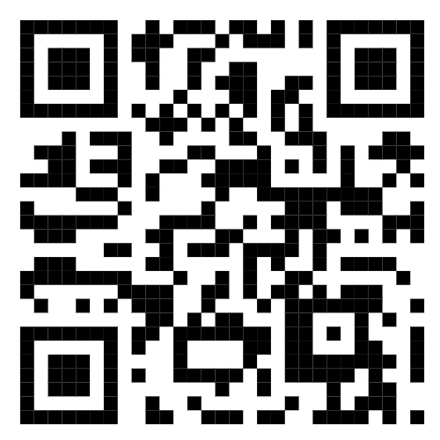
 | Cấp lại giấy chứng nhận lương y theo quy định tại Thông tư số 02/2024/TT-BYT ngày 12 tháng 3 năm 2024 | 3. Y dược cổ truyền | QT-NY-33 | Nghiệp vụ Y | 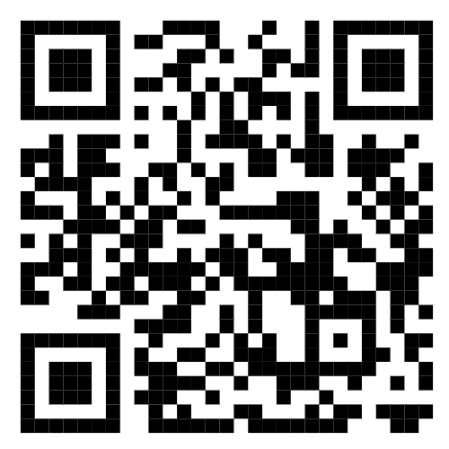
 | Cấp giấy xác nhận nội dung quảng cáo mỹ phẩm | 4. Mỹ phẩm | QT-ND-19 | Nghiệp vụ Dược | 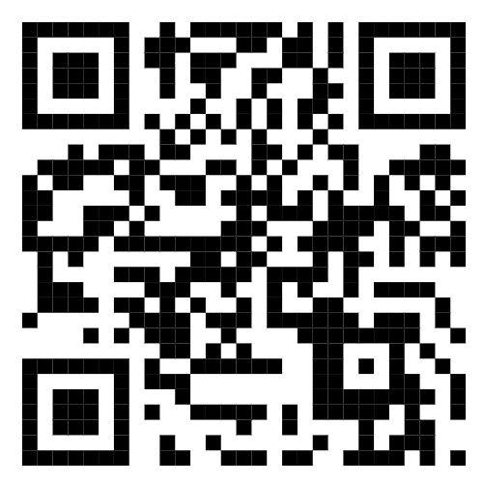
 | Cấp lại giấy xác nhận nội dung quảng cáo mỹ phẩm trong trường hợp bị mất hoặc hư hỏng | 4. Mỹ phẩm | QT-ND-20 | Nghiệp vụ Dược | 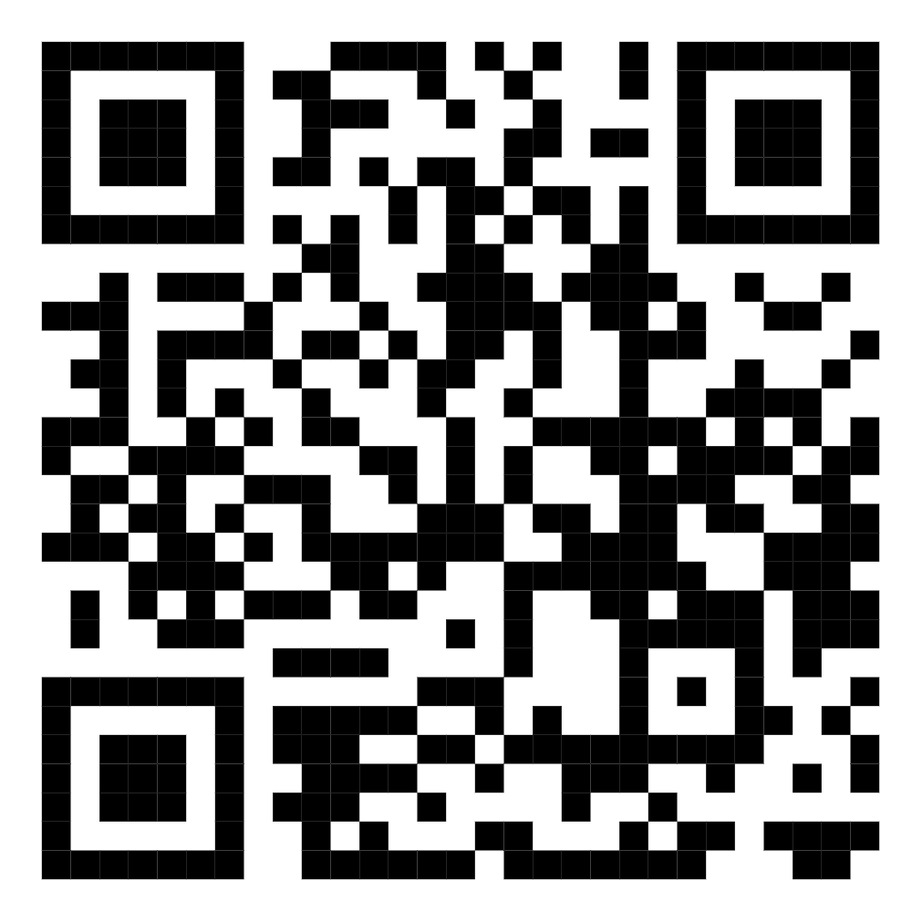
 | Cấp lại giấy xác nhận nội dung quảng cáo mỹ phẩm trong trường hợp hết hiệu lực tại Khoản 2 Điều 21 Thông tư số 09/2015/TT-BYT | 4. Mỹ phẩm | QT-ND-21 | Nghiệp vụ Dược | 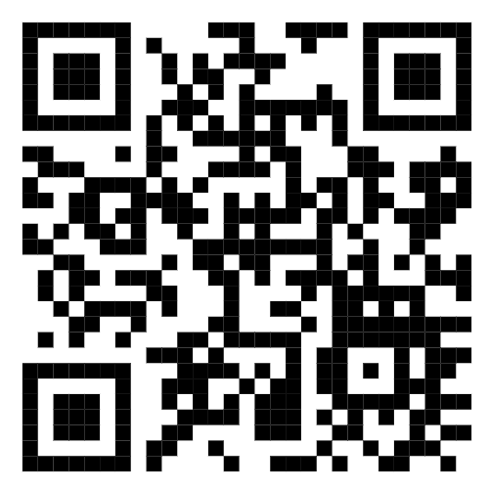
 | Cấp lại giấy xác nhận nội dung quảng cáo mỹ phẩm khi có thay đổi về tên, địa chỉ của tổ chức, cá nhân chịu trách nhiệm và không thay đổi nội dung quảng cáo | 4. Mỹ phẩm | QT-ND-22 | Nghiệp vụ Dược | 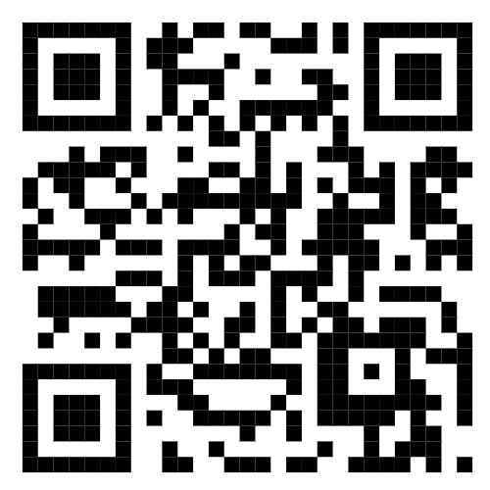
 | Cấp Giấy chứng nhận đủ điều kiện sản xuất mỹ phẩm | 4. Mỹ phẩm | QT-ND-23 | Nghiệp vụ Dược | 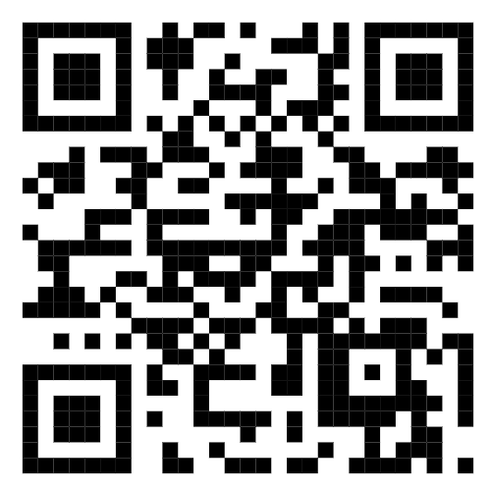
 | Cấp lại Giấy chứng nhận đủ điều kiện sản xuất mỹ phẩm | 4. Mỹ phẩm | QT-ND-24 | Nghiệp vụ Dược
 | Cấp số tiếp nhận Phiếu công bố sản phẩm mỹ phẩm sản xuất trong nước | 4. Mỹ phẩm | QT-ND-25 | Nghiệp vụ Dược | 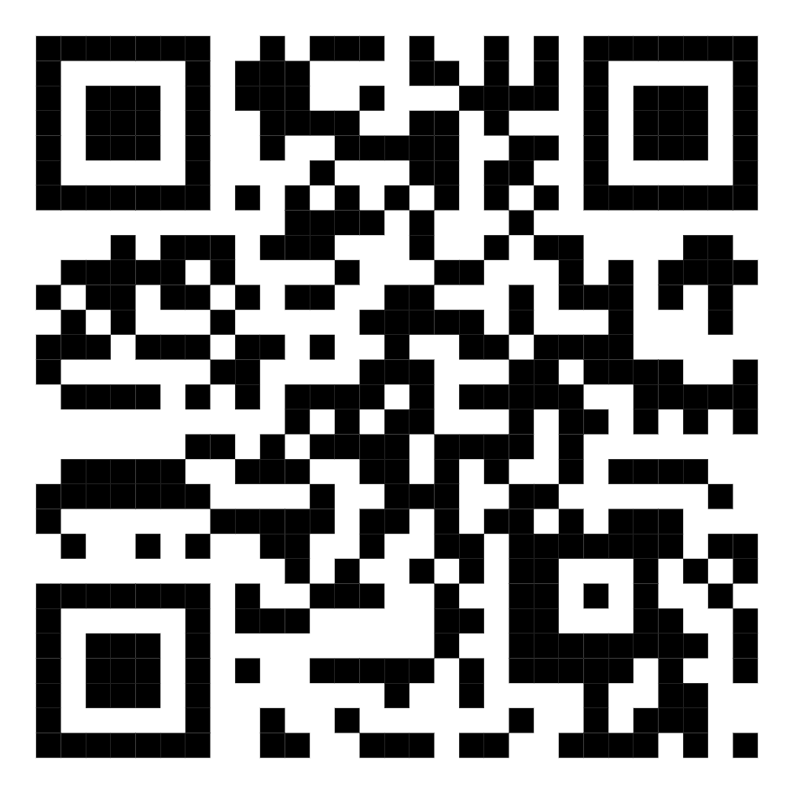
 | Điều chỉnh Giấy chứng nhận đủ điều kiện sản xuất mỹ phẩm | 4. Mỹ phẩm | QT-ND-26 | Nghiệp vụ Dược | 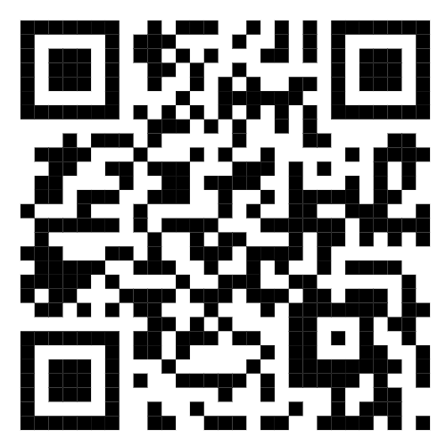
 | Cấp Giấy chứng nhận lưu hành tự do (CFS) đối với mỹ phẩm sản xuất trong nước để xuất khẩu | 4. Mỹ phẩm | QT-ND-32 | Nghiệp vụ Dược
 | Công bố đủ điều kiện sản xuất trang thiết bị y tế | 5. Trang thiết bị y tế | QT-ND-27 | Nghiệp vụ Dược | 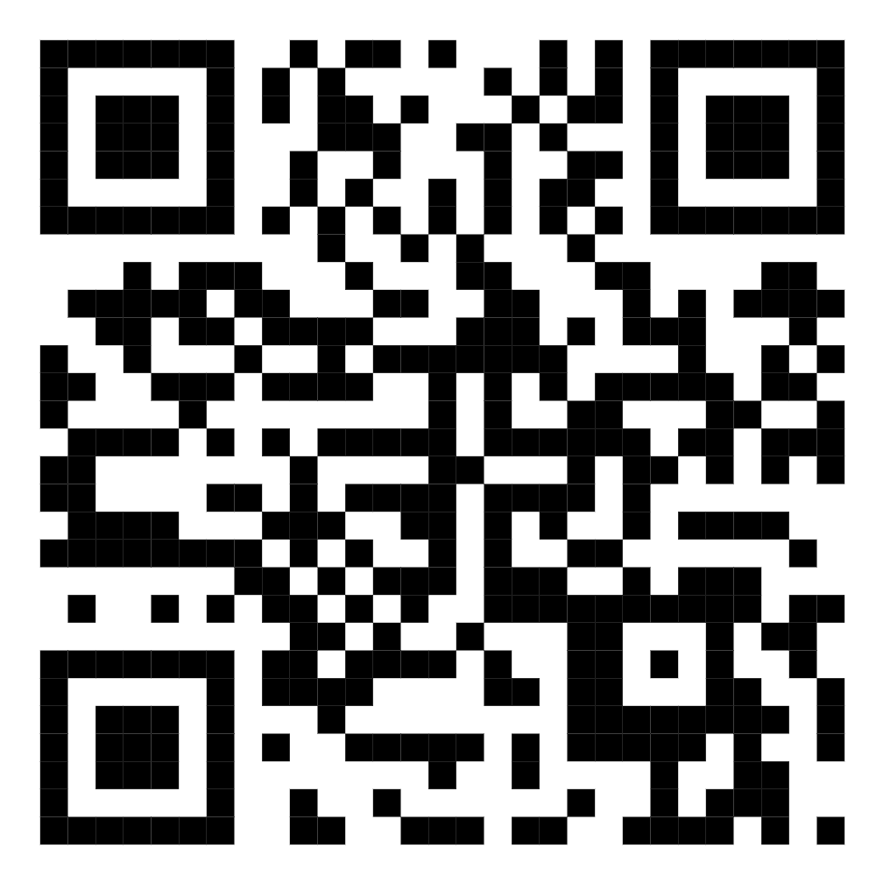
 | Công bố tiêu chuẩn áp dụng đối với trang thiết bị y tế thuộc loại A, B | 5. Trang thiết bị y tế | QT-ND-28 | Nghiệp vụ Dược | 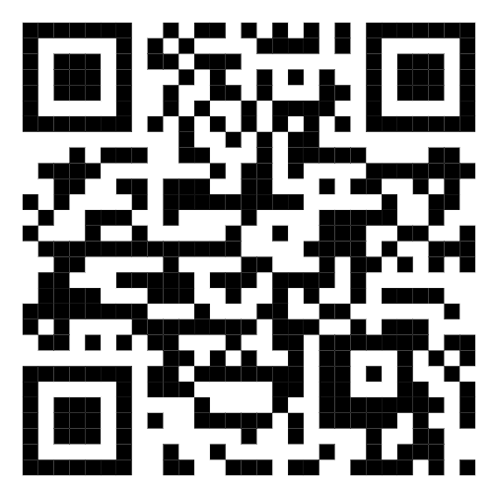
 | Công bố đủ điều kiện mua bán trang thiết bị y tế thuộc loại B, C, D | 5. Trang thiết bị y tế | QT-ND-29 | Nghiệp vụ Dược | 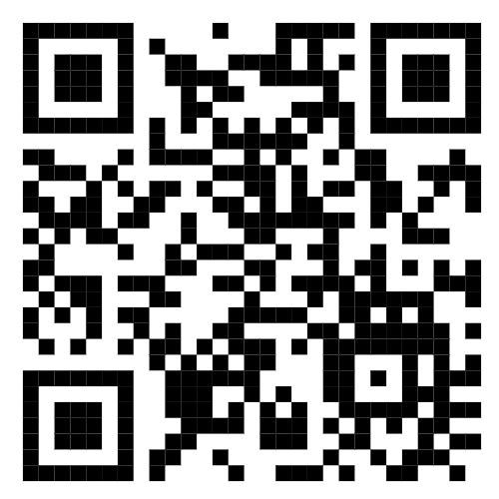
 | Bổ nhiệm giám định viên pháp y và pháp y tâm thần thuộc thẩm quyền của Ủy ban nhân dân tỉnh thành phố | 6, Giám định pháp y | QT-TC-01 | Tổ chức cán bộ | 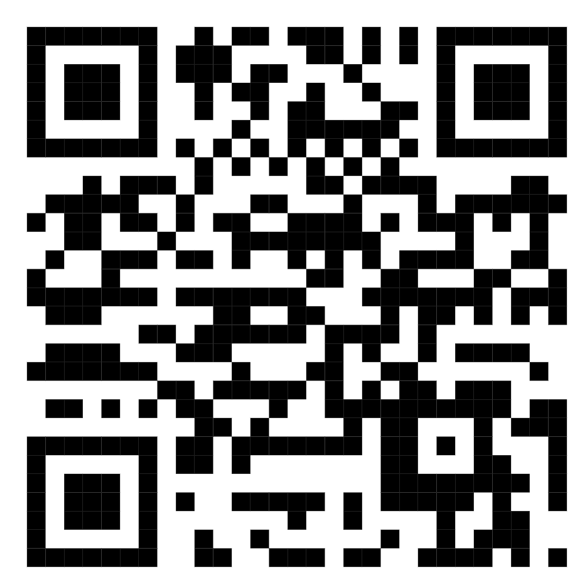
 | Miễn nhiệm giám định viên pháp y và pháp y tâm thần thuộc thẩm quyền của Ủy ban nhân dân thành phố | 6, Giám định pháp y | QT-TC-02 | Tổ chức cán bộ | 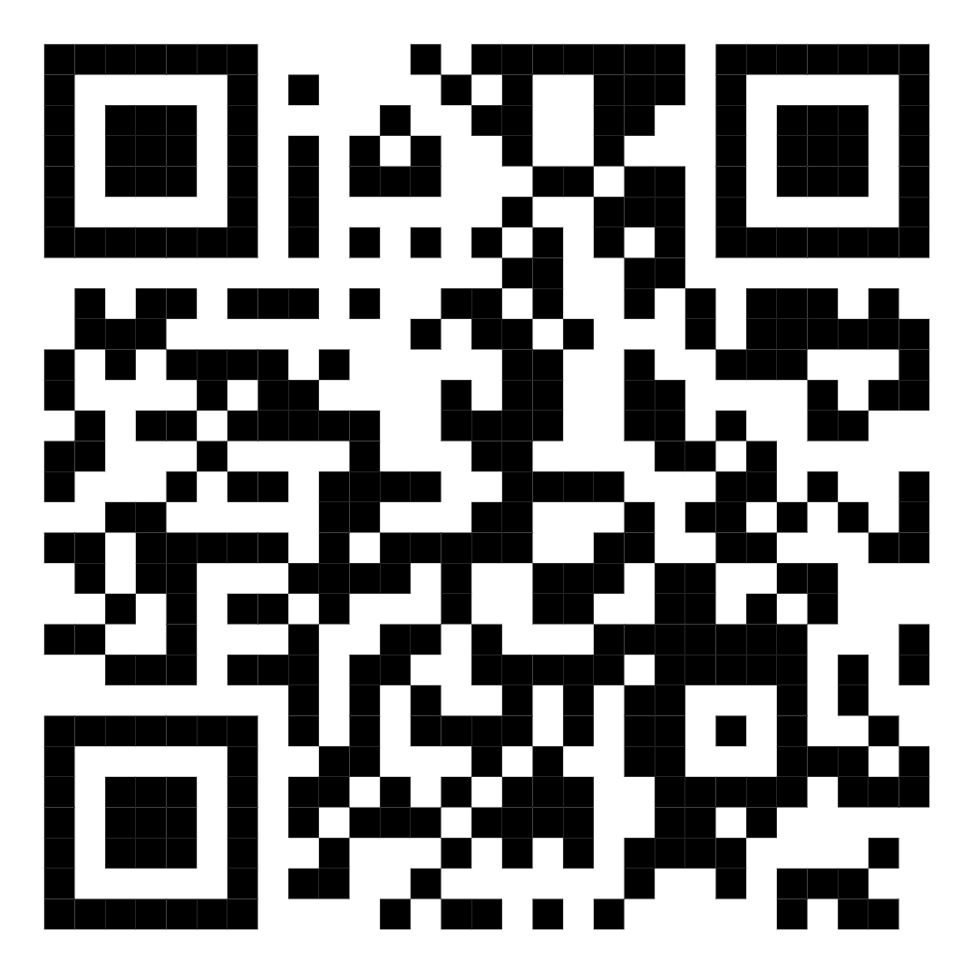
 | Công bố đáp ứng yêu cầu là cơ sở thực hành trong đào tạo khối ngành sức khoẻ đối với các cơ sở khám, chữa bệnh thuộc Sở Y tế và cơ sở khám, chữa bệnh tư nhân trên địa bàn thành phố | 7. Đào tạo | QT-TC-03 | Tổ chức cán bộ | 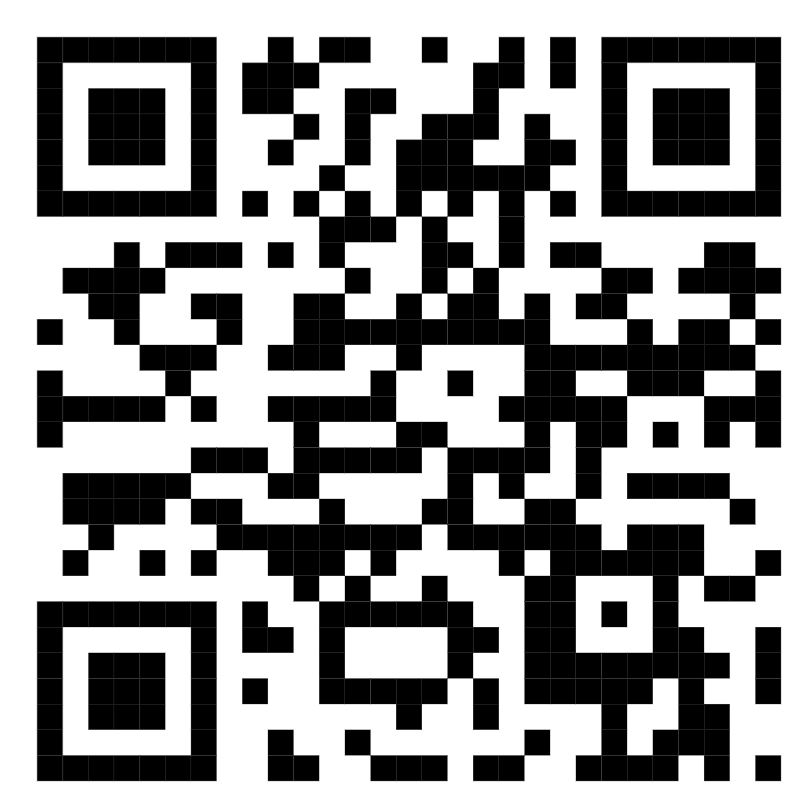
 | Xét tặng giải thưởng Đặng Văn Ngữ trong lĩnh vực Y tế dự phòng | 8. Thi đua, khen thưởng | QT-TC-05 | Tổ chức cán bộ
 | Xét tặng giải thưởng Hải Thượng Lãn Ông về công tác y dược cổ truyền | 8. Thi đua, khen thưởng | QT-TC-06 | Tổ chức cán bộ
 | Công bố cơ sở đủ điều kiện sản xuất chế phẩm diệt côn trùng, diệt khuẩn dùng trong lĩnh vực gia dụng và y tế | 9. Y tế Dự phòng | QT-ND-30 | Nghiệp vụ Dược | 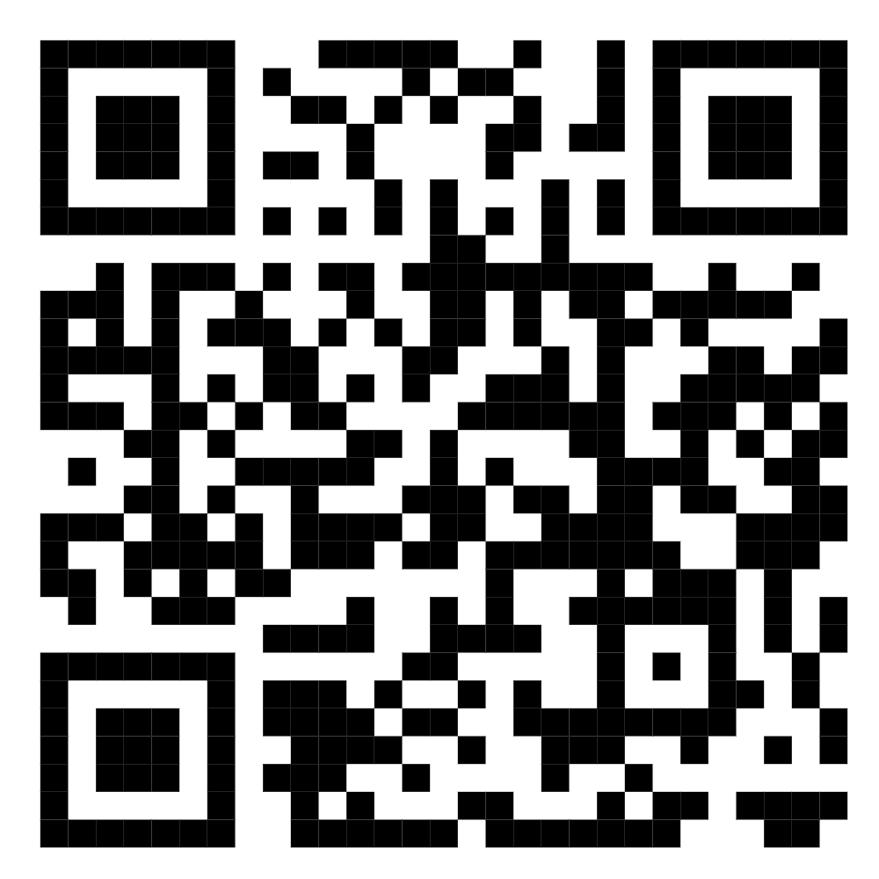
 | Công bố đủ điều kiện cung cấp dịch vụ diệt côn trùng, diệt khuẩn trong lĩnh vực gia dụng và y tế bằng chế phẩm | 9. Y tế Dự phòng | QT-ND-31 | Nghiệp vụ Dược | 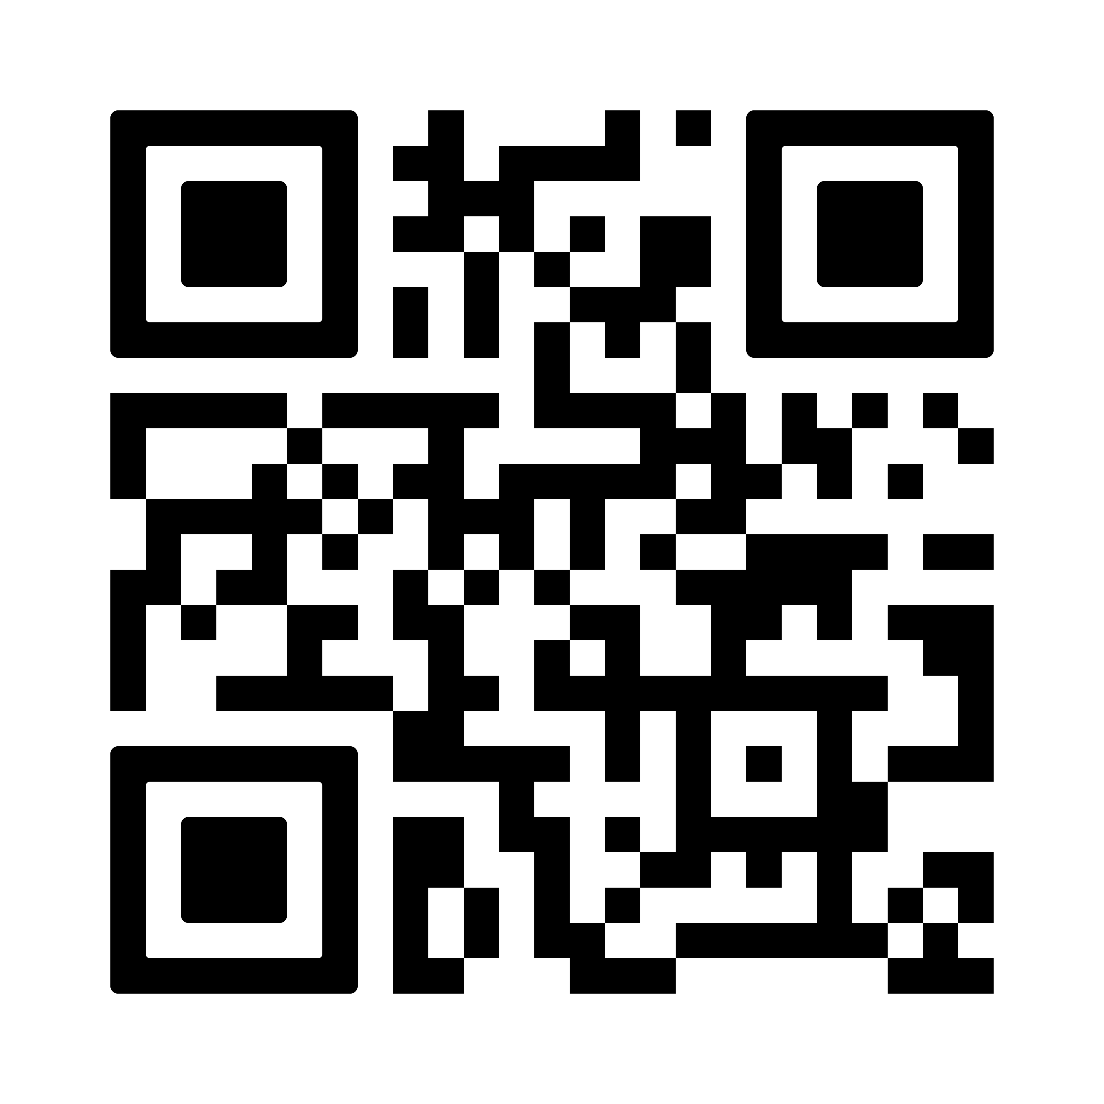
 | Cấp giấy xác nhận nội dung quảng cáo hóa chất, chế phẩm diệt côn trùng, diệt khuẩn dùng trong lĩnh vực gia dụng và y tế | 9. Y tế Dự phòng | QT-ND-34 | Nghiệp vụ Dược
 | Cấp lại giấy xác nhận nội dung quảng cáo hóa chất, chế phẩm diệt côn trùng, diệt khuẩn dùng trong lĩnh vực gia dụng và y tế trong trường hợp bị mất hoặc hư hỏng | 9. Y tế Dự phòng | QT-ND-35 | Nghiệp vụ Dược
 | Cấp lại giấy xác nhận nội dung quảng cáo hóa chất, chế phẩm diệt côn trùng, diệt khuẩn dùng trong lĩnh vực gia dụng và y tế trong trường hợp hết hiệu lực tại Khoản 2 Điều 21 Thông tư số 09/2015/TT-BYT | 9. Y tế Dự phòng | QT-ND-36 | Nghiệp vụ Dược
 | Cấp lại giấy xác nhận nội dung quảng cáo hóa chất, chế phẩm diệt côn trùng, diệt khuẩn dùng trong lĩnh vực gia dụng và y tế khi có thay đổi về tên, địa chỉ của tổ chức, cá nhân chịu trách nhiệm và không thay đổi nội dung quảng cáo | 9. Y tế Dự phòng | QT-ND-37 | Nghiệp vụ Dược
 | Công bố cơ sở đủ điều kiện kiểm nghiệm chế phẩm diệt côn trùng, diệt khuẩn dùng trong lĩnh vực gia dụng và y tế | 9. Y tế Dự phòng | QT-ND-38 | Nghiệp vụ Dược
 | Công bố cơ sở đủ điều kiện khảo nghiệm chế phẩm diệt côn trùng, diệt khuẩn dùng trong lĩnh vực gia dụng và y tế | 9. Y tế Dự phòng | QT-ND-39 | Nghiệp vụ Dược
 | Thủ tục cấp giấy chứng nhận bị phơi nhiễm với HIV do tai nạn rủi ro nghề nghiệp | 9. Y tế Dự phòng | QT-NY-04 | Nghiệp vụ Y | 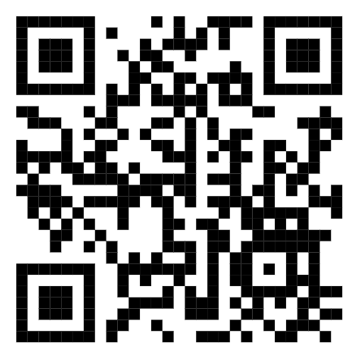
 | Thủ tục cấp giấy chứng nhận bị nhiễm HIV do tai nạn rủi ro nghề nghiệp | 9. Y tế Dự phòng | QT-NY-05 | Nghiệp vụ Y | 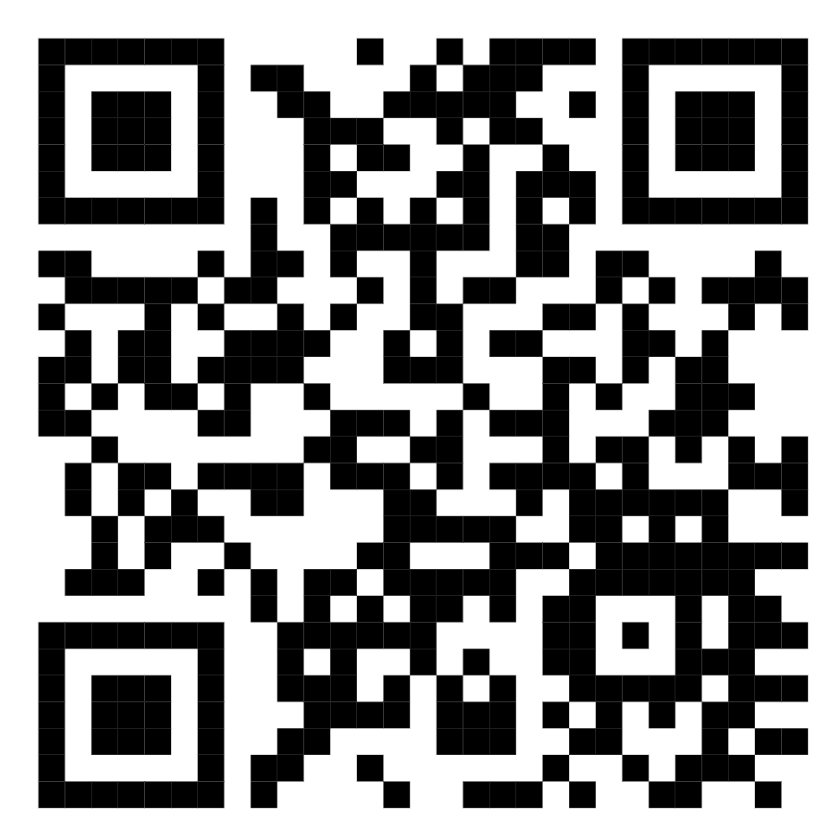
 | Thông báo hoạt động đối với tổ chức tư vấn về phòng, chống HIV/AIDS | 9. Y tế Dự phòng | QT-NY-06 | Nghiệp vụ Y | 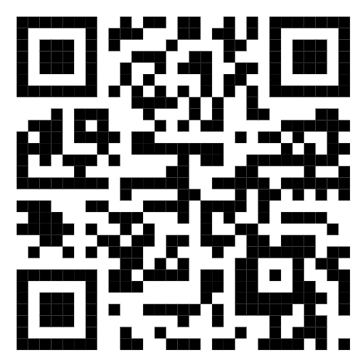
 | Công bố đủ điều kiện thực hiện hoạt động quan trắc môi trường lao động | 9. Y tế Dự phòng | QT-NY-07 | Nghiệp vụ Y | 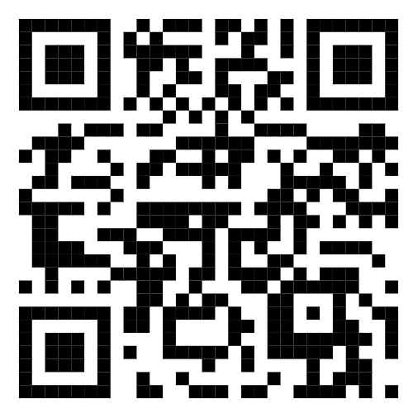
 | Hủy hồ sơ Công bố cơ sở đủ điều kiện điều trị nghiện chất dạng thuốc phiện bằng thuốc thay thế | 9. Y tế Dự phòng | QT-NY-08 | Nghiệp vụ Y
 | Công bố cơ sở xét nghiệm đạt tiêu chuẩn an toàn sinh học cấp I, cấp II | 9. Y tế Dự phòng | QT-NY-11 | Nghiệp vụ Y | 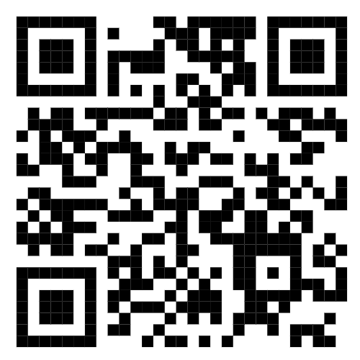
 | Công bố cơ sở đủ điều kiện tiêm chủng | 9. Y tế Dự phòng | QT-NY-12 | Nghiệp vụ Y | 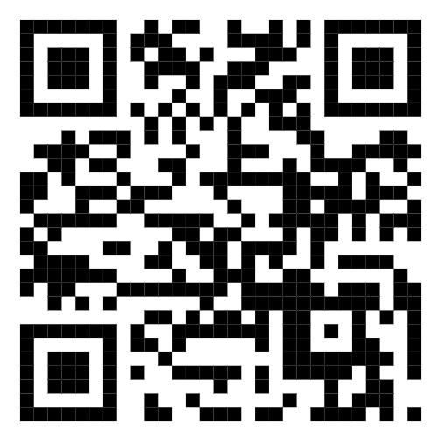
 | Xác định trường hợp được bồi thường do xảy ra tai biến trong tiêm chủng | 9. Y tế Dự phòng | QT-NY-13 | Nghiệp vụ Y | 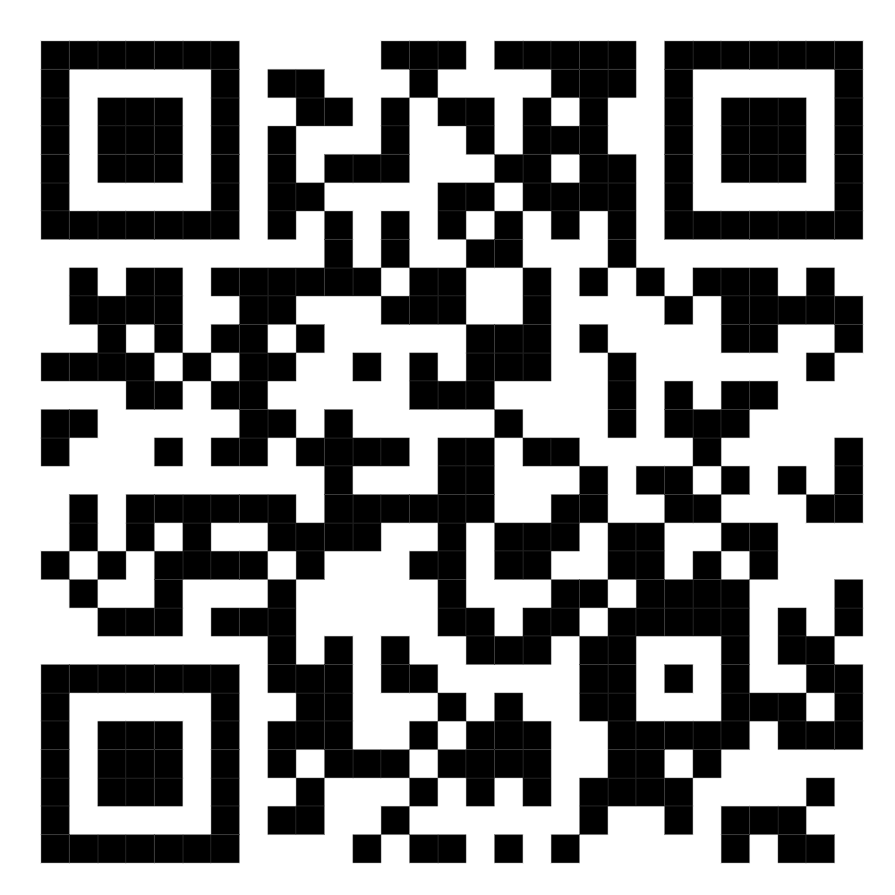
 | Công bố cơ sở đủ điều kiện điều trị nghiện chất dạng thuốc phiện bằng thuốc thay thế | 9. Y tế Dự phòng | QT-NY-14 | Nghiệp vụ Y
 | Cấp mới giấy chứng nhận cơ sở đủ điều kiện xét nghiệm khẳng định các trường hợp HIV dương tính | 9. Y tế Dự phòng | QT-NY-15 | Nghiệp vụ Y
 | Cấp lại giấy chứng nhận cơ sở đủ điều kiện xét nghiệm khẳng định các trường hợp HIV dương tính | 9. Y tế Dự phòng | QT-NY-16 | Nghiệp vụ Y
 | Điều chỉnh giấy chứng nhận cơ sở đủ điều kiện xét nghiệm khẳng định HIV dương tính | 9. Y tế Dự phòng | QT-NY-17 | Nghiệp vụ Y
 | Công bố đủ điều kiện thực hiện khám sức khỏe, khám và điều trị HIV/AIDS | 9. Y tế Dự phòng | QT-NY-18 | Nghiệp vụ Y | 